Учебная практика для группы АДП-22
Занятия на 03 и 04 декабря (задания для выполнения в конце лекции.Внимательно читайте задания, которые необходимо выполнить!)
Классификация, ассортимент, требования к качеству, пищевая ценность холодных сладких блюд, десертов. Правила выбора основных продуктов и ингредиентов к ним подходящего типа. Основные характеристики готовых полуфабрикатов промышленного изготовления. Актуальные направления в приготовлении холодных сладких блюд.
Рассмотрим более подробно классификацию холодных сладких блюд, десертов.
К холодным сладким блюдам относятся: свежие фрукты и ягоды, компоты и фрукты в сиропе, желированные блюда - кисели, желе, муссы, самбуки, кремы; чизкейк, взбитые сливки, замороженные сладкие блюда.
К желированным блюдам относят кисели, желе, муссы, самбуки и кремы. В остывшем виде они имеют желеобразную консистенцию, так как в них добавляют желирующие вещества. Желированные блюда бывают невзбитые (кисели, желе) и взбитые (муссы, самбуки, кремы).

Оценка качества сырья и продуктов

Приготовление сладких блюд начинают с выбора и определения годности основных продуктов и дополнительных ингредиентов.Косновным общим показателям качества свежих фруктов,ягод, орехов относят внешний вид, размер (величина), запах,вкус и допускаемые отклонения.
Степень зрелости фруктов, ягод влияет на их кулинарноеназначение. Более плотные, твердые по консистенции фрукты используют для приготовления салатов, сладких блюд, где требуется нарезка, например для компотов. Фрукты мягкой консистенции лучше подходят для приготовления горячих сладких блюд, фруктовых пюре. Такой подход позволяет рационально использовать сырье.
В случае производственной необходимости допускается некоторая взаимозаменяемость продуктов, предусмотренных рецептурой.
Замену производят с учетом норм взаимозаменяемости и, такимобразом, чтобы не нарушить требования рецептуры.

Подготовка свежих плодов и ягод

Плоды и ягоды сортируют, калибруют, распределяя по качеству,степени зрелости и величине, удаляя частично или полностью испорченные экземпляры и сорные примеси.
Поврежденные экземпляры обрезают и используют для приготовления пюре.
Плоды и ягоды промывают несколько раз в холодной воде. Дляподачи в свежем виде промывают в холодной кипяченой воде, дляприготовления сладких блюд - в проточной; арбузы и дыни - в проточной воде.
До нарезки или использования для приготовления блюд обработанные фрукты и ягоды хранят на холоде в чистой промаркированной таре, отдельно от необработанного сырья.
Особенности обработки и способы нарезки
некоторых свежих плодов и ягод

Яблоки, груши, айву моют, удаляют сердцевину и семена, срезают кожицу возле плодоножки и нарезают. Для компотов мелкиеили средние плоды нарезают дольками, крупные - ломтиками(цв. вкл., рис. 9). Для некоторых сладких блюд (яблоки в тесте,шарлотка и др.) из целого яблока удаляют сердцевину, а затемполностью очищают от кожицы, срезая ее тонким слоем, и нарезаюткружочками
Для предохранения от потемнения нарезанные яблоки, груши,айву для компота можно хранить в слегка подкисленной лимоннымсоком воде, для яблок в тесте, шарлотки - присыпать сахарнымпеском или сбрызнуть лимонным соком. Для приготовления чипсовиз яблок удаляют сердцевину и нарезают кружочками толщиной2- 3 мм.
Апельсины или мандарины моют, очищают от кожицы, снимают остатки белой подкожицы, которая придает горечь; апельсиныи крупные мандарины нарезают кружочками, средние или мелкиемандарины - делят на дольки (цв. вкл., рис. 11).
Для приготовления сиропов с апельсина, лимона снимают цедру,срезая ее тонким слоем и шинкуя или с помощью терки.Для приготовления желе, муссов, сладких соусов из мякотиапельсина отжимают сок. Для приготовления цукатов корки апельсина аккуратно снимают, подрезав их ножом и вымачивают в холодной воде, периодически меняя ее, затем варят в сиропе и подсушивают. Для приготовления чипсов из апельсинов, лимонов, мандаринов берут болееплотные плоды, моют, обсушивают и нарезают с корками и безтонкими ломтиками толщиной 2- 3 мм.
Грейпфрут, помело полностью очищают от кожицы, срезая ееножом, затем отделяют мякоть от пленок (цв. вкл., рис. 12).
Косточковые плоды (сливу, абрикосы, персики) моют, разрезаютпополам, удаляют косточку или надрезают вдоль плода и удаляюткосточку, сохранив плод целым, персики нарезают дольками илиломтиками, крупные сливы можно нарезать дольками. Для компотаиз персиков промытые плоды бланшируют, очищают от кожицы,удаляют косточки и нарезают дольками.
Вишню, черешню освобождают от плодоножек, при необходимости вынимают косточки.
Клюкву, бруснику промывают, ошпаривают кипятком и отжимают сок вручную или с помощью соковыжималки, который хранятна холоде в неокисляющейся посуде, мезгу используют для варкисиропа.
Чернику, голубику промывают холодной кипяченой водой.Малину не промывают.Клубнику промывают, удаляют плодоножки, мелкие ягоды ис¬
пользуют целиком, крупные разрезают пополам или на четыречасти.
У ананаса (цв. вкл., рис. 13) срезают верхнюю часть («султанку»),ставят на разделочную доску срезом вверх и аккуратно срезаюткожицу по направлению сверху вниз, затем удаляют «глазки»,вырезая каждый по отдельности или делая диагональный надрезпо направлению «глазков». Затем удаляют более грубую по консистенции, чем сам ананас, сердцевину, нарезают кружочками, дляфруктового салата мякоть можно нарезать кубиками или ломтиками.Для подачи в составе фруктового ассорти в виде «лодочки» ананас, не очищая от кожицы, моют, разрезают на 4 части вдоль, у каждой четвертины срезают часть грубой сердцевины, мякоть ананасасрезают с кожицы и, не снимая с нее, нарезают ломтиками поперек,
ломтики раздвигают в шахматном порядке, не снимая с кожицы.
У арбузов и дынь при обработке срезают верхнюю или нижнюючасть, ставят срезом на разделочную доску и срезают корку по направлению сверху вниз, затем нарезают ножом, придавая требуемуюформу, или нуазетной выемкой разделывают на шарики требуемогодиаметра.
Киви для фруктовых салатов очищают от кожицы и нарезают для подачи целиком разрезают пополам в виде «коронки»(цв. вкл., рис. 14).
Манго для компотов, фруктовых салатов полностью очищаютножом от кожицы, срезают мякоть с косточки и нарезают ломтиками или кубиками: для подачи целиком срезают с косточки мякотьвместе с кожицей, прорезают мякоть на кожице в двух противоположных направлениях и «выворачивают» мякотью наружу.
Бананы для приготовления салатов, других сладких блюд полностью очищают от кожицы и нарезают, для фруктовой корзины(подачи целиком) подрезают кожицу с двух сторон, а крупныеэкземпляры разрезают пополам.
Виноград промывают в проточной воде, для фруктовой корзиныкрупные гроздья делят на более мелкие кисточки, а для салатовягоды отделяют. Для салатов лучше использовать сорт без косточек(кишмиш). Крупные ягоды для салатов разрезают ножом пополами удаляют из них косточки.

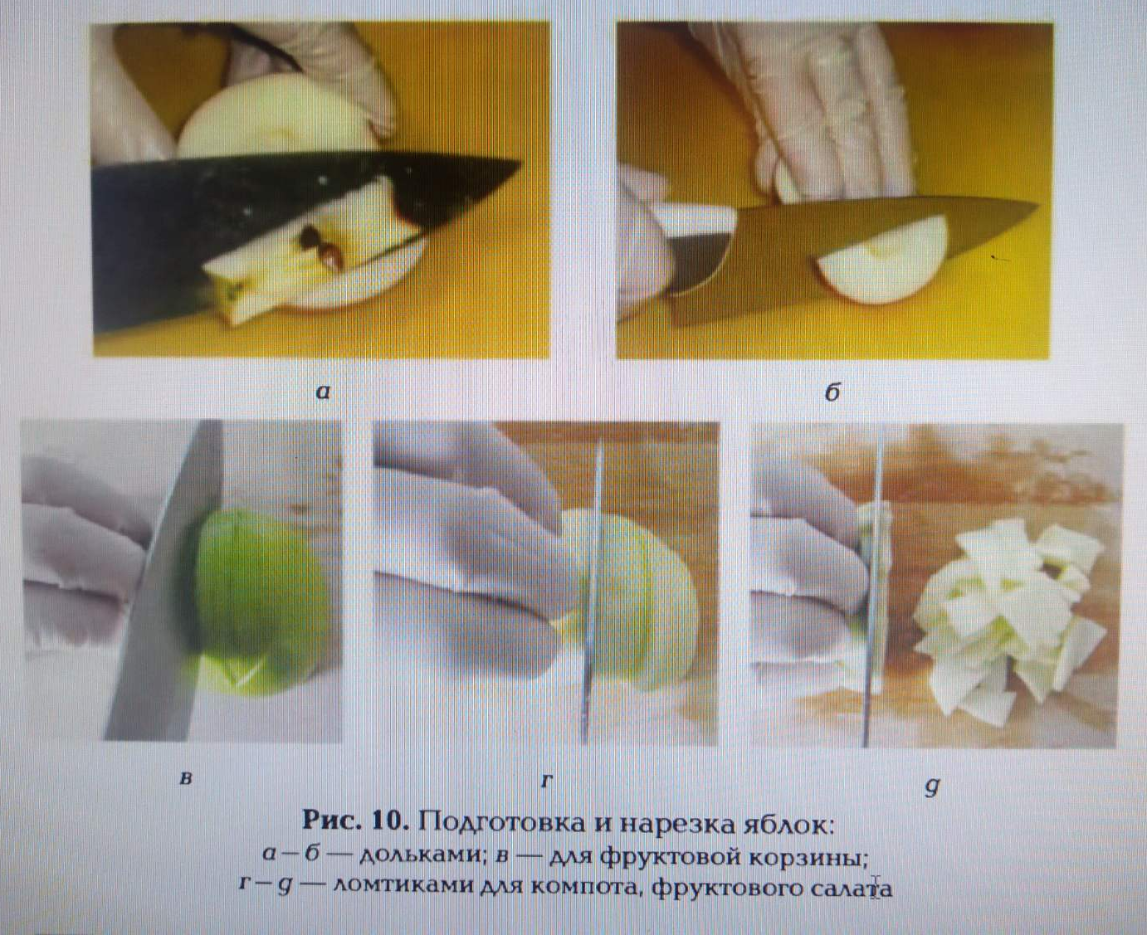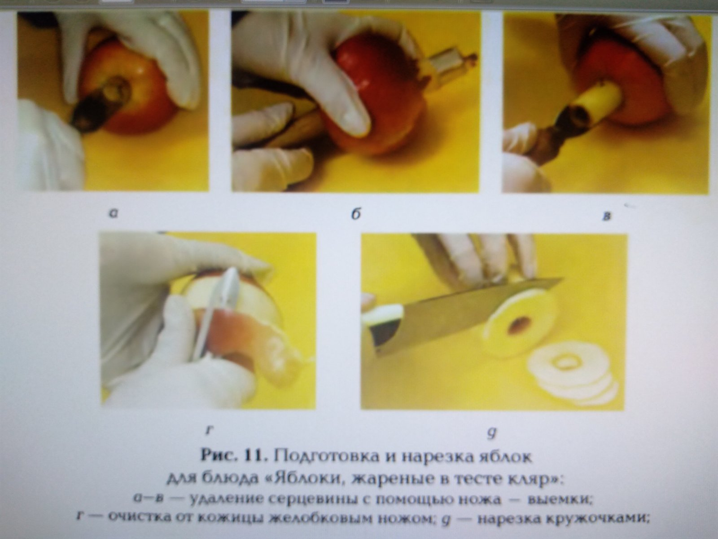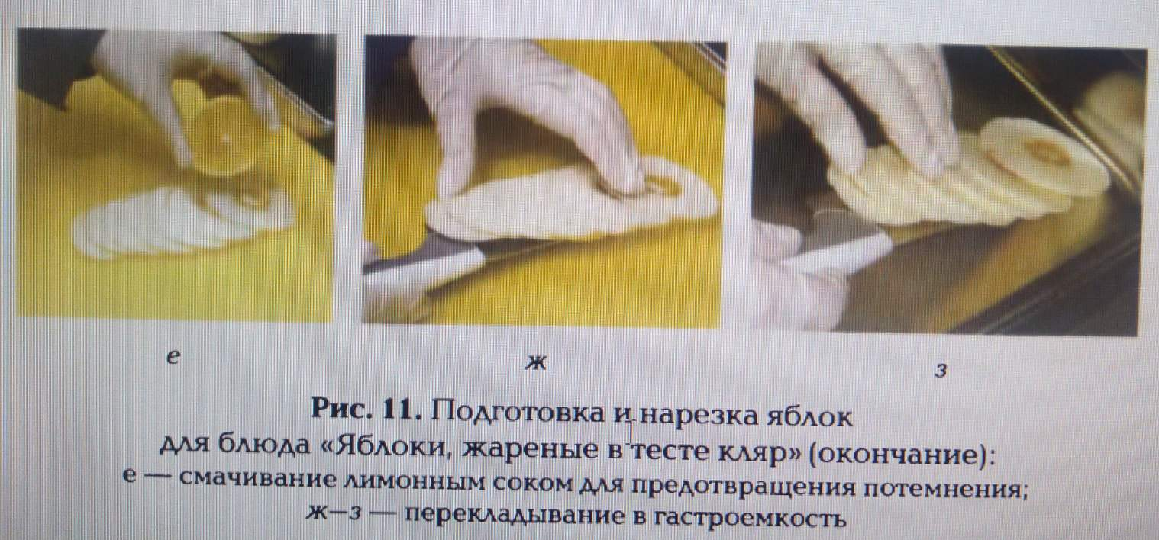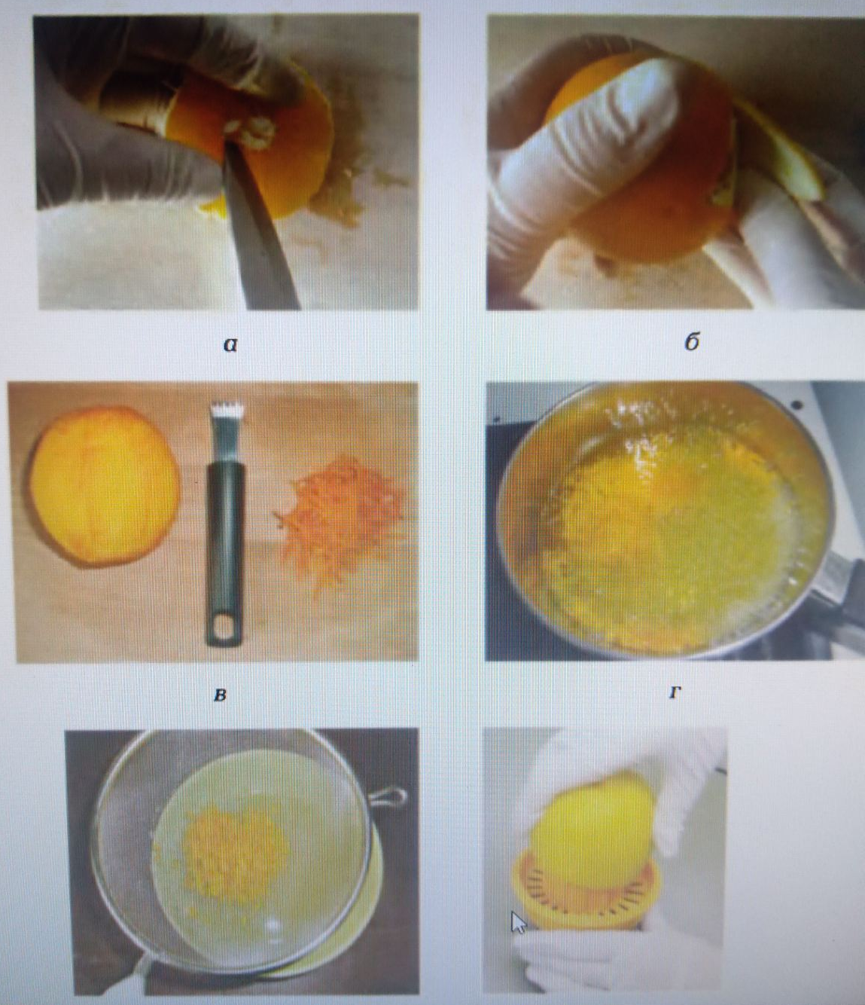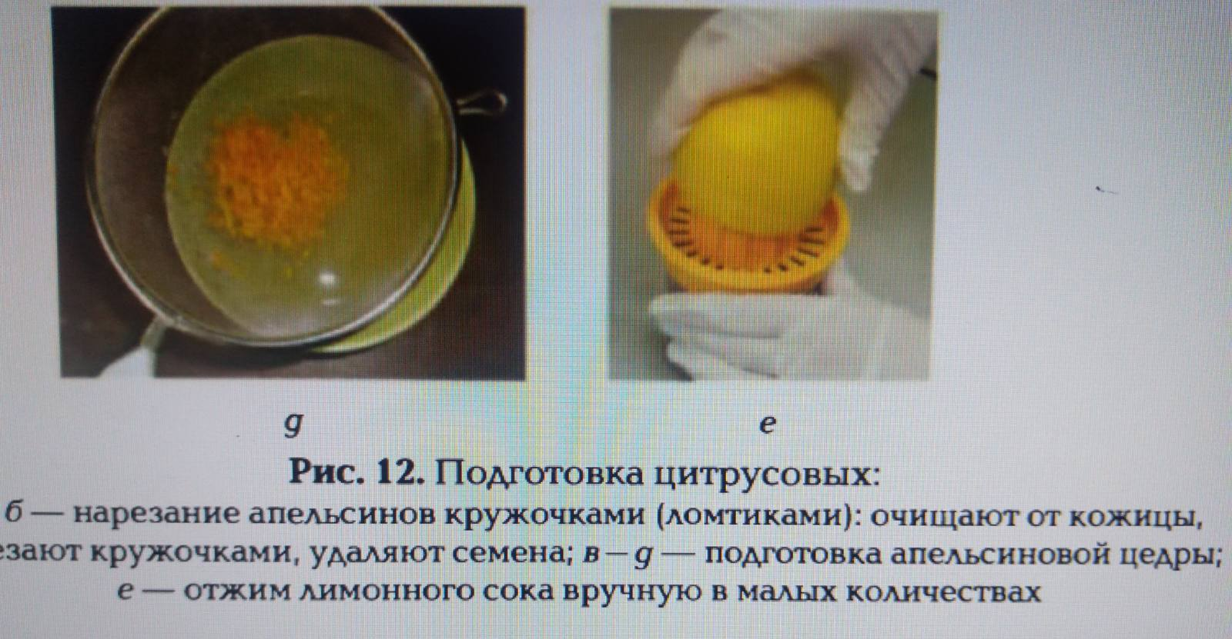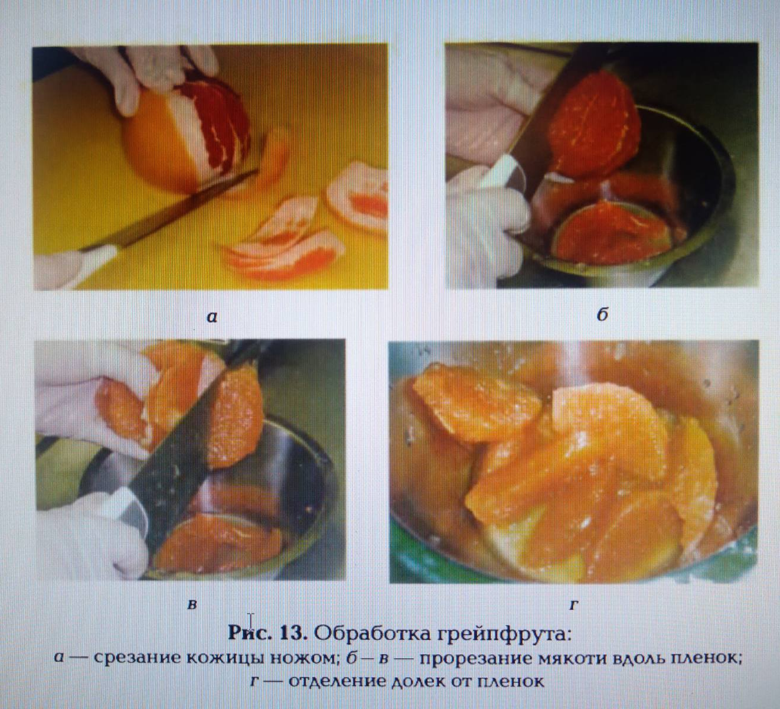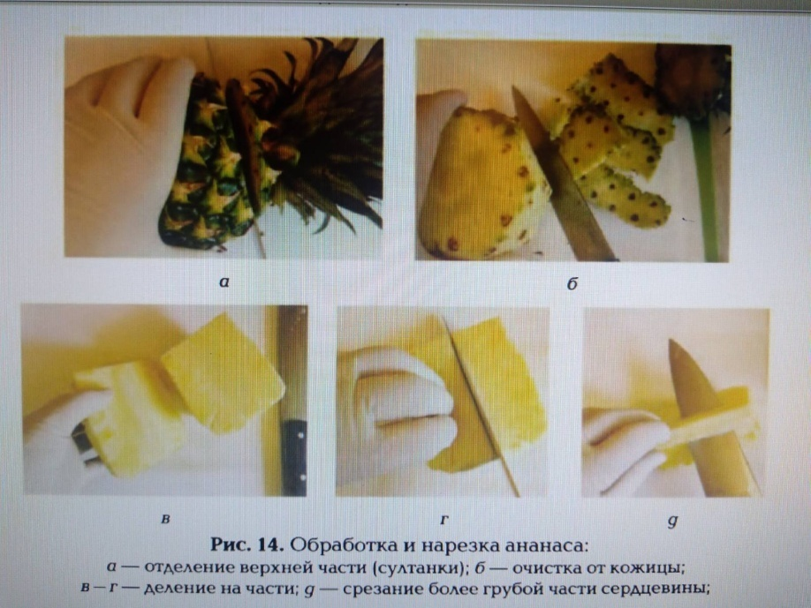
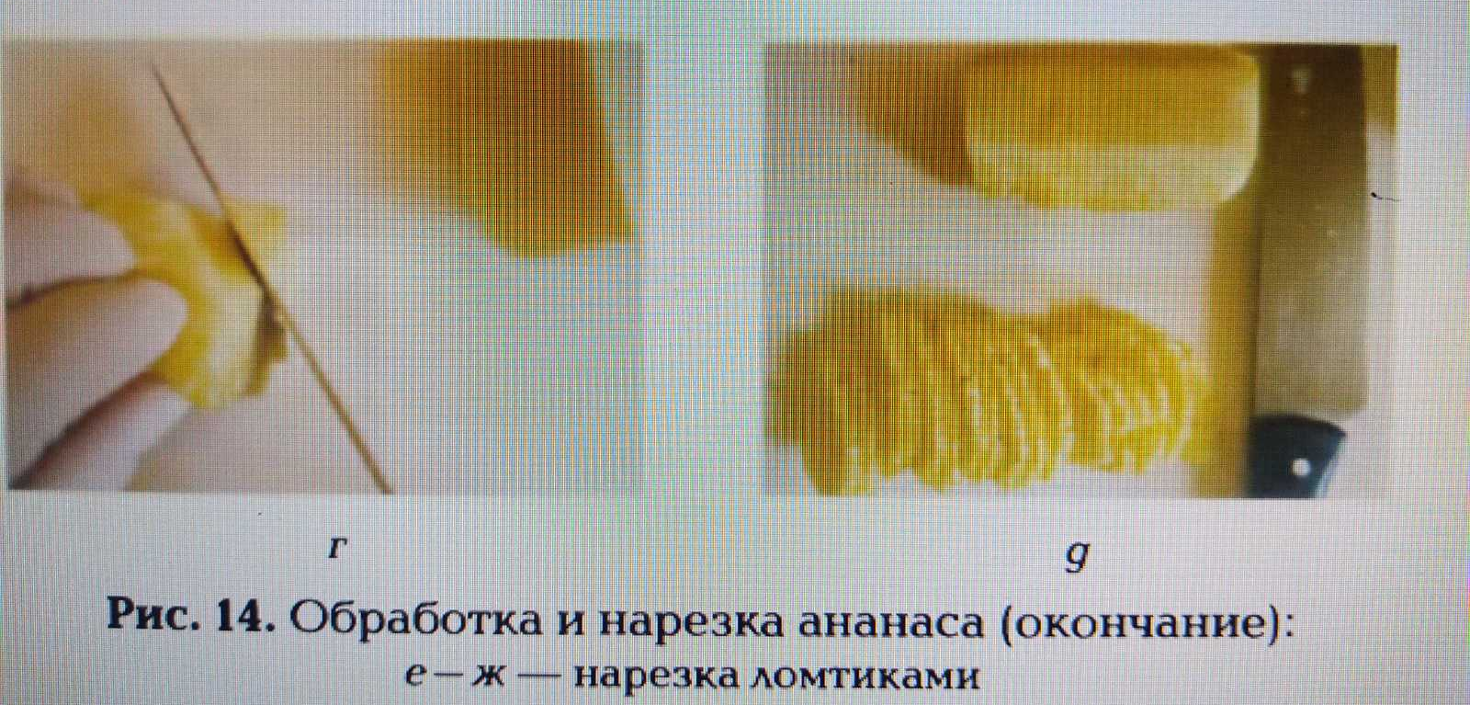

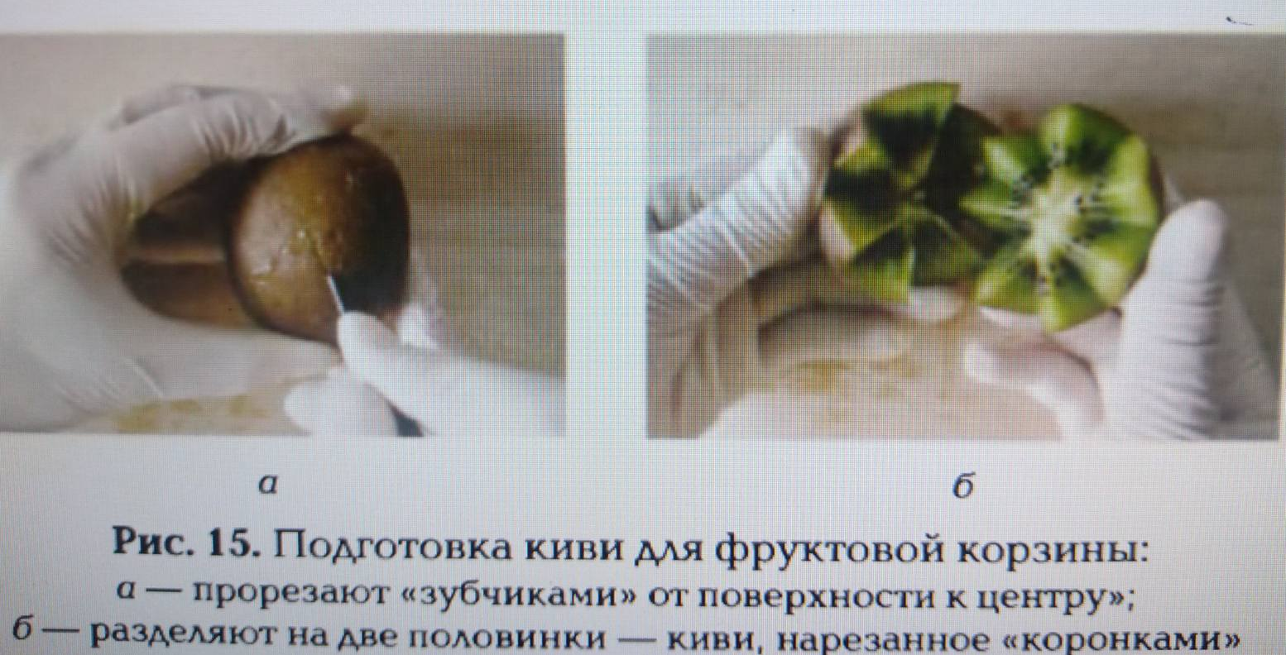

Подготовка консервированных,
свежезамороженных, сушеных плодов
и ягод
Правила подготовки консервированных плодов и ягод:
􀀀 банки с консервированными плодами, фруктами сначала промывают в теплой воде;
􀀀 обтирают полотенцем;
􀀀 открывают консервным ножом;
􀀀 сироп сливают в отдельную посуду, а фрукты или ягоды, еслитребуется􀀀 нарезают.
Правила подготовки свежезамороженных плодов и ягод:
􀀀 быстрозамороженные натуральные (без сахара) фрукты, ягодыосвобождают от упаковки, оттаивают в течение 10- 15 мин;
􀀀 промывают в теплой воде и перекладывают в соответствующую
посуду для полного оттаивания;
􀀀 замороженные ягоды для приготовления компотов или подачив свежем виде в сиропе предварительно полностью не размораживают.

Правила подготовки сушеных плодов и ягод:

􀀀 сушеные плоды и ягоды перебирают, удаляя посторонние примеси, а смесь сухофруктов для компота сортируют по видам, таккак разные плоды и ягоды имеют различные сроки варки;
􀀀 тщательно промывают в теплой воде, сменяя ее несколько раз.
Подготовка желирующих веществ

Крахмал заливают 4- 5-кратным количеством холодной кипяченой воды или отвара и хорошо размешивают. Вводят в горячийотвар или сироп при непрерывном помешивании.
Желатин, агар для набухания замачивают в холодной кипяченойводе (цв. вкл., рис. 15) в соотношении 1:6-8. Время замачиванияопределяют в соответствии с рекомендациями производителя.
В зависимости от степени измельчения кристаллов оно может составлять от 5- 6 мин до 1 - 1,5 ч. Желатин пластинами (листовой) замачивают только до момента его размягчения.
Набухший желатин, агар увеличиваются в 6 - 8 раз. Еслипроцесс набухания проходит в избыточном количествеводы, то ее слегка отжимают, поместив набухший желатинв марлю.
Перед введением желатина во фруктовое пюре, яично-молочнуюсмесь с сахаром его распускают на водяной бане до жидкого состояния и вливают при непрерывном помешивании, предотвращаяобразование комочков нерастворенного желатина.
В сироп вводят подготовленный желатин, не распуская его предварительно на водяной бане, но обеспечивая непрерывное помешивание до тех пор, пока он полностью не растворится, в противномслучае желатин может прилипнуть ко дну посуды и при нагревеподгореть.
При длительном нагреве, кипячении желатин утрачивает свои желирующие свойства.
Агароид для набухания замачивают на 30 - 50 мин в 20-кратном количестве воды. Агароид при набухании увеличиваетсяв 8- 10 раз, избыточную влагу удаляют с помощью фильтрования. Кипячение в течение 30- 40 мин незначительно отражается на свойствах агароида.

Подготовка сыпучих продуктов,
молока, молочных продуктов, яиц и яичных
продуктов
Муку, сахар, сахарную пудру перед использованием просеиваютс помощью барабанного сита или специального аппарата -просеивателя. Просеиватели используют только в больших кондитерскихцехах.
Сухой яичный порошок просеивают и замачивают в течение30- 40 мин в холодной кипяченой воде или молоке (соотношениепорошка и жидкости 1:3,5) для набухания белков.Сухой яичный белок просеивают и разводят холодной водойв соотношении 1:0,12.
Пастеризованное молоко предварительно кипятят. Молоко используют как основу для молочных киселей, молочных соусов, каш,для сладких пудингов либо для приготовления яично-молочнойсмеси с сахаром.
Для приготовления яично-молочной смеси кипяченое молокоохлаждают до температуры не выше 70 °С, разводят им растертыес сахаром желтки яиц.
Сливки, сметану для приготовления некоторых сладких блюдвзбивают. Для взбивания используют сливки не менее 33%-нойжирности, сметану - 36%-ной жирности. Для ускорения процессавзбивания и получения более качественной и устойчивой пены,предотвращения образования крупинок масла сливки или сметанупредварительно охлаждают (до температуры 7 - 4 °С).

Особенности приготовления десерта
Ароматизация – для нее используют пряности и ароматические добавки сочетание которых с ингредиентами десерта дают именно тот штрих, который отличает настоящий десерт.
Корицу добавляют к фруктовым салатам и всем десертам на основе яблок.
Гвоздика подчеркивает вкус фруктовых салатов, всех десертов на основе вишни, груш, томленых в сиропе или вине.
Мед хорошо сочетается со всеми десертами, в свою очередь мед сочетается с кардамоном, гвоздикой, бадьяном и соком лайма.
Ваниль, подчеркивает вкус всех десертов особенно на сливочной молочной основе. Идеально сочетается с грушами и яблоками.
Имбирь гармонирует со всеми фруктами.
Шоколад, подчеркивает вкус фруктовых салатов, мороженого и сорбета.
Кофе-ароматизатор всех видов кремов.
Кондитерские воды, добавляют в кремы, пропитывают бисквитные прослоечки и взбрызгивают фруктовые салаты.
Алкогольные напитки.
Украшение
-Посыпка сахарной пудрой или какао- порошком с использованием трафарета.
-Использование глазури -украшение из шоколада
-украшение из карамели -засахаренные цветы

Тема № 3-4 Комбинирование различных способов и современные методы приготовления холодных сладких блюд (проваривание, тушение, вымачивание, смешивание, карамелизация, желирование, взбивание с добавлением горячих дополнительных ингредиентов, взбивание при одновременном нагревании, взбивание с дополнительным охлаждением, взбивание с периодическим замораживанием; охлаждение, замораживание, извлечение из форм замороженных смесей, раскатывание, выпекание, формование). Способы сокращения потерь и сохранения пищевой ценности продуктов.
Методы приготовления десертов постоянно меняются от простых до приготовления сложных комбинированных и многослойных десертов. Первые десертные блюда требовали минимальных усилий для их приготовления. Сейчас же с учетом развития промышленности эти кулинарные изделия прошли через значительные изменения в производстве.
Карамелиза́ция— процесс химического преобразования сахаров при нагревании с образованием большого количества мономерных и полимерных продуктов. Так же, как и реакция Майяра, карамелизация является неферментативным процессом, приводящим к «побурению» реакционной массы и образованию летучих веществ со своеобразным запахом. Однако в отличие от реакции Майяра, для карамелизации нужны более жёсткие условия. По этой причине сахаросодержащие объекты с высокой влажностью не подвергаются карамелизации до тех пор, пока испаряющаяся из них вода препятствует достижению необходимой для этого температуры. Что значит – сахар карамелизуется? Отбросив спецтерминологию, скажем просто - он расплавляется. Происходит это при разной температуре и достигается разными способами.
Несколько простых правил: Посуда (сковорода, кастрюля) и стальная ложка - или деревянная, силиконовая лопатка - для помешивания должны быть абсолютно чистыми. Потому что самые мелкие частички остатков пищи или мусоринки тут же начнут заново кристаллизовать расплавляющийся сахар вокруг себя. Посуду с тефлоновым или иным покрытием, которому противопоказаны царапины, мы не используем, поскольку крупинки сахара эти самые царапины ей и обеспечат. И соблюдаем осторожность! Горячий сироп имеет температуру 150-190°, лечить даже маленькие ожоги придется долго. А если в сироп надо добавить, например, сливки или другую жидкость – осторожничаем вдвойне: пена будет бурной, может выплеснуться. Подогреваем жидкости заранее и вливаем тоненькой струйкой у края посуды, а не в середину.
Карамелизацию сахара можно проводить двумя способами: сухим влажным
Сухой способ Нагреваем кастрюлю (сковороду) с широким толстым дном и высокими стенками на среднем огне. Насыпаем немного сахара и даем ему расплавиться. Подсыпаем сахар небольшими порциями, каждую после того, как расплавится предыдущая. Не забываем помешивать и готовим до нужного нам цвета.
Влажный способ Сахар кладем в посуду сразу весь и добавляем воды, перемешиваем. Максимум количества воды – 30% от массы сахара. Добавить немного лимонного сока, или лимонной кислоты, или уксуса, кукурузного сиропа. Ставим кастрюлю (сковородку) на большой огонь и постоянно размешиваем влажный сахар до тех пор, пока он не закипит и не растворится полностью. Удаляем с поверхности все возможные примеси. Чтобы карамелизация проходила равномернее, взяв за ручку, слегка наклоняем кастрюлю и покачиваем круговым движением. Заранее поставим рядом с плитой кружку с холодной водой и кулинарной кистью, лучше всего - силиконовой. Пока сахар растапливается, периодически проходимся смоченной кистью по стенкам сковороды или кастрюли. На горячих стенках жидкость из сиропа быстро испаряется, образуются новые кристаллы сахара. Нам это не нужно, поэтому с помощью кисти поддерживаем чистоту стенок до конца процесса.
Цвет карамели меняется – в зависимости от продолжительности и температуры нагревания – от светло-желтого до коричневого. Чем темнее – тем больше чувствуется привкус жженого сахара.
СТАДИИ КАРАМЕЛЬНОГО СИРОПА
Простой сироп (не имеет особого отношения к карамелизации, но знать нелишне). Всего лишь смесь сахара с достаточным количеством воды, которую мы нагрели до полного растворения сахара. Можно добавить в него любые спиртные напитки на свой вкус, пряности и дать постоять под крышкой 15-20 минут. Такой сироп хорош для варки фруктов, пропитки бисквитов, промазки слоеных изделий.
Окутывание/ Эта стадия карамелизации наступает при 100°. Прозрачный сироп, почти закипевший. Быстро окунув в него шумовку и сразу вынув, увидим, что сироп «окутал» всю ее поверхность. Если собираемся приготовить фрукты в сиропе – это то, что нам нужно.
«Маленькая нить» - это температура 103-105°. Можем повторить (осторожно!) прием профессионалов: окунаем сложенные вместе большой и указательный пальцы в холодную воду и потом очень быстро – в сироп. Можно и просто взять немного в ложку. Медленно разводя пальцы, увидим, что между ними тянутся короткие нити шириной примерно 3 мм. Они быстро рвутся. Такой сироп нужен для приготовления, например, миндальных паст.

Большая нить (при 106-110°) Она, конечно, покрепче и пошире – около 5 мм. Этот сироп готовим, если в рецепте указан просто «сахарный сироп» - без уточнений. Он нужен для глазури и масляных кремов.
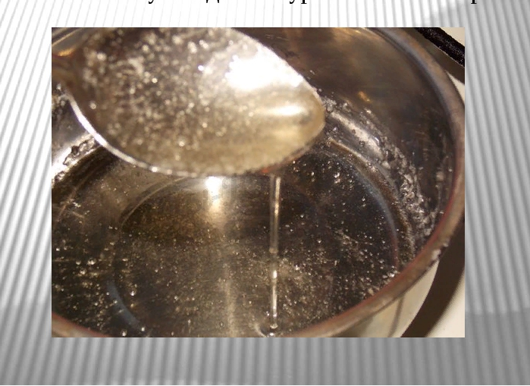
Маленькая жемчужина (110-112°) Стадия, которая наступает через несколько минут после предыдущей, когда на поверхности сиропа начинают появляться пузырьки. Набираем немного в ложку, прихватываем мокрыми пальцами – между ними образуется более широкая нить. Используется для некоторых видов нуги.
Маленький - или мягкий - шарик (116-118°)/ Наш сироп явно сгустился, если его взять в ложку и опустить в холодную воду – он свернется маленьким шариком. Сироп на этой стадии тоже хорош для джемов, а еще для желе, мягкой карамели и нуги.
Большой - или твердый - шарик (121-124°) Температура чуть выше, а потому формируется более твердый шарик. Джемы, сахарные украшения, помадки и карамели – предназначение сиропа.

Легкий - или мягкий - хруст (129-135°) На этой стадии капли сиропа, опущенные в холодную воду, твердеют мгновенно.

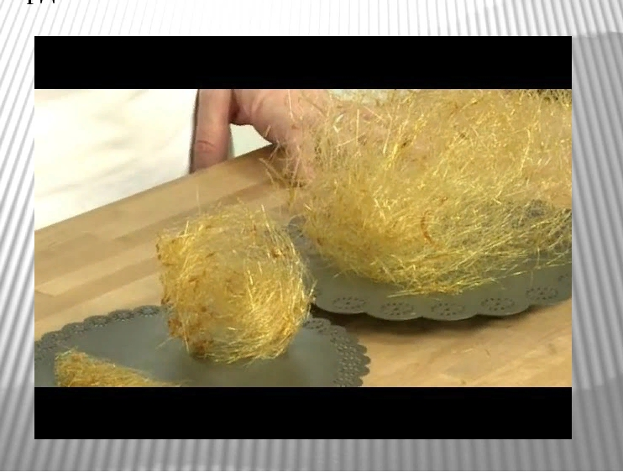
Светлая карамель (151-160°) В сиропе практически не осталось воды, он быстро начинает превращаться в леденец и карамель. Из бледно-желтого сироп становится золотистым и коричневеет. Самое то для крема карамель, сладостей, пудингов, глазури.
Коричневая - или темная - карамель (166-175°) Последняя стадия. Как ни странно, темная карамель теряет сладкий вкус. Поэтому, готовя на основе темной карамели, приходится добавлять сахар. Используется жженка больше всего для подкрашивания соусов, бульонов, выпечных и кондитерских изделий. При 190° сахар начинает гореть и дымиться.

Есть рецепты, в которых сахар для карамелизации смешивается не с водой, а со сливочным или растительным маслом. Так часто карамелизуются мясо, рыба, кусочки овощей и фруктов, особенно для пирогов Татен (TarteТatin)

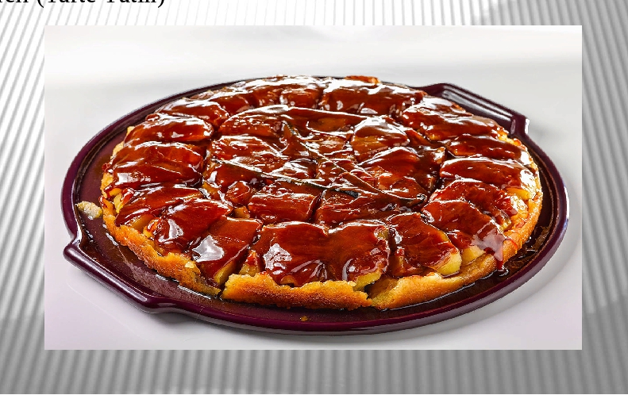

Фламбирование (иногда «фламбе», фр. flambé, от фр. flamber — пылать, пламенеть) в кулинарии — приготовление пищи в условиях естественного огня. Приём кулинарной обработки, при котором блюдо поливают коньяком, водкой или другим крепким алкогольным напитком и поджигают, при этом спирт выгорает, а у блюда появляются своеобразные вкус и аромат. В ресторане фламбирование может выполняться перед подачей на глазах у гостя. В этом случае подача блюда приобретает элемент шоу, иногда при этом гасят или приглушают свет.
ПРАВИЛО №1 Купите правильный вид алкоголя. Вы должны использовать только алкоголь 40% крепости. Все напитки с более высокой крепостью могут привести к пожару. Если алкоголь будет менее крепкий, он может не загореться. Если в рецепте не указан конкретный вид алкоголя, выбирайте тот, который будет сочетаться с вашим блюдом. Используйте виски или коньяк для основных блюд; для фруктовых или десертных блюд возьмите фруктовый бренди.
ПРАВИЛО № 2 Подготовьте блюдо, которое будете фламбировать. Следуйте рецепту, который у вас есть
ПРАВИЛО № 3 Нагрейте алкоголь. Холодный алкоголь будет менее эффективный, поэтому вам следует его нагреть. Налейте алкоголь в кастрюлю с высокими бортиками. Нагрейте алкоголь до 54 градусов C; вы должны заметить формирование пузырьков на поверхности
Если вы предпочитаете использование микроволновой печи, нагревайте алкоголь в емкости, которую можно использовать в микроволновке. Включите полную мощность и нагревайте алкоголь в течение 30-45 секунд. ПРАВИЛО № 5 Примите меры предосторожности. Убедитесь, что у вас есть достаточно большая металлическая крышка, чтобы накрыть блюдо, которое вы будете использовать.
Никогда не выливайте ликер прямо из бутылки возле открытого огня. ПРАВИЛО № 6Полейте алкоголем блюдо, которое собираетесь фламбировать. Если вы делаете это над плитой, полейте блюдо алкоголем и намного наклоните сковороду. Если у вас газовая плита, снимите сковороду с огня и затем полейте алкоголем.
Сразу же подожгите алкоголь. Не ждите слишком долго, чтобы еда не пропиталась вкусом алкоголя. Поджигайте край сковороды, а не непосредственно алкоголь. Используйте длинную зажигалку или спички для мангала. Если вы делаете это над плитой, прикоснитесь огнем зажигалки или спички к краю сковороды, а затем позвольте пламени распространиться по всей поверхности блюда. Если у вас газовая плита, поставьте сковороду обратно на огонь, а затем слегка ее наклоните так, чтобы пары алкоголя воспламенились.
ПРАВИЛО № 7
Готовьте, пока алкоголь не выгорит. Вы узнаете об этом, так как пламя исчезнет. Это займет всего несколько мгновений, но важно, чтобы испарения алкоголя выгорели.
Желированием называют особый процесс, при котором происходит застывание жидкой составляющей блюда до состояния студня. Как известно, желирование может осуществляться двумя путями - естественным и специальным.
Фризерование смеси Замораживание - одна из важнейших стадий производства мороженого, от которой зависит его качество. Состав смеси, состояние, скорость и степень замораживания - это определяющие структуры и нежной консистенции мороженого. Для получения мороженого высокого качества используют фризеры непрерывного или периодического действия. Процесс фризерования - это замораживание смеси мороженого во фризере.

Извлечение из форм замороженных смесей
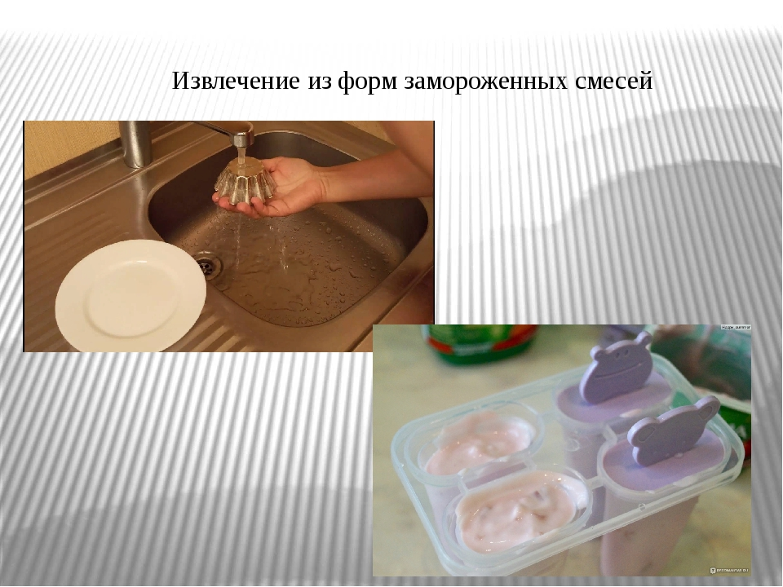
Перемешивание При соединении различных продуктов и получении из них однородной смеси применяют перемешивание. От тщательности перемешивания во многом зависит качество готовых изделий Пенообразование (взбивание) Это способ обработки, заключающийся в интенсивном перемешивании одного или нескольких продуктов с целью получения пышной или пенистой массы. Пенообразование, так же как и эмульгирование, связано с увеличением поверхности раздела двух разных фаз газа и жидкости. В пенах газовые пузырьки разделены тончайшими пленками жидкости, образующими пленочный каркас. Устойчивость пен зависит от прочности этогo каркаса. Пены характеризуются двумя показателями: кратностью и стойкостью.
Охлаждение Отдача тепла в окружающую среду. Продукты можно охлаждать в естественных и искусственных условиях. При пониженной температуре хранения подавляется развитие микроорганизмов и замедляются нежелательные биохимические процессы, протекающие в самих продуктах.
Правила охлаждения и замораживания, температурный режим охлаждения и размораживания основ для приготовления сложных холодных десертов. Температурный и санитарный режим приготовления и подачи разных типов сложных холодных десертов
Способ замораживания основ включает охлаждение растительного сырья до температуры от +1 до -1 °С. Затем часть растительного сырья измельчают до пюреобразного состояния, а после порционной расфасовки пюре в каждую порцию вносят оставшуюся часть растительного сырья в виде охлажденных кусочков или целых ягод, и (или) фруктов. Затем полученные порции замораживают при температуре не выше -18°С и непосредственном контакте с твердой двуокисью углерода путем равномерного рассыпания ее в дробленом, или чешуйчатом, или гранулированном виде на поверхность порции десерта без перемешивания в соотношении масс двуокиси углерода и порции десерта 0,1:1,0—0,3:1,0. При этом температуру в центре порции десерта понижают в течение 10—15 минут до значений на 2—4 °С ниже температуры начала замерзания. Далее десерт домораживают в течение 5—6 часов в зависимости от вида растительного сырья и массы порции десерта. По этому способу получают замороженный десерт.
Правила заморозки сырья:
• выбирайте для заморозки свежие (крепкие) продукты, зрелые, но не перезревшие;
• выбирайте подходящую упаковку и правильно упаковывайте;
• температура в морозилке не должна превышать —18 °С;
• если есть возможность, используйте функцию «Суперзаморозка» морозильной камеры;
• рекомендуется закладывать в морозилку для заморозки за один раз не более 1 кг продуктов, так как в морозилке резко поднимется температура, что плохо для уже замороженных продуктов, и дольше будет идти процесс заморозки только что положенного. Нужно закинуть много за раз — поставьте в холодильник охладиться, а после закидывайте в морозилку;
• нельзя замораживать размороженные продукты повторно. Если вы приготовили что-то из размороженных продуктов, термически их обработав, то заморозить готовое блюдо можно. Объясняется это правило тем, что после повторной заморозки в продукте очень активно размножаются бактерии и микроорганизмы, и продукт портится значительно быстрее, даже будучи замороженным;
• замораживать только небольшие количества — тогда заморозка происходит быстро и в результате на поверхности формируются маленькие, а не крупные кристаллы льда и наносится минимальный ущерб структуре продуктов;
• разделяйте замороженные продукты на порции, которые можно потом использовать;
• длительный прямой контакт с холодным воздухом в морозилке приводит к холодному «ожогу», поэтому храните продукты в пластиковых коробках или плотно закрывающихся контейнерах;
• всегда подписывайте продукты в морозилке и ставьте дату заморозки, чтобы не приходилось выбрасывать просроченные продукты;
• размораживайте продукты в холодильнике, а не при комнатной температуре, либо размораживайте, погрузив в воду в упаковке;
• замораживайте ягоды на подносе, затем пересыпайте в пакет и не мойте перед замораживанием;
• замораживать можно практически все ягоды — землянику, малину, ежевику, крыжовник, черную и красную смородину, жимолость, вишню и др.;
• упаковывайте продукты по возможности герметичнее (при упаковке жидких продуктов, например, пюре, оставляйте некоторое пространство с учетом расширения);
• следите, чтобы твердые емкости имели плотные крышки. Крепко перевязывайте полиэтиленовые пакеты. На каждую упаковку наклейте этикетку с надписью содержимого и его количества, даты начала замораживания и срока хранения. Надпись делайте восковым карандашом или водонерастворимым фломастером, для того чтобы надпись не стерлась или не смылась;
• любые виды фруктов, которые вы собираетесь замораживать, должны быть зрелыми, но без признаков порчи. Чтобы облегчить обработку сырых, оттаявших фруктов удалите у них все несъедобное — кожуру, стебли, сердцевину, косточки — перед заморозкой. Большинство подготовительных операций перед замораживанием снижает активность ферментов и окислительных процессов. Так как нагревание разрушает ферменты, отваренные фрукты хранятся дольше, чем сырые. В зависимости от того, какие фрукты вы хотите получить, твердые или мягкие, отварите фрукты полностью или лишь слегка обварите их. Дольки яблок, например, можно обварить в течение пары минут в кипящей воде. Фрукты, имеющие более мягкую массу, не следует отваривать в воде, потому что они теряют вкус и текстуру. Отваривать их нужно, разрезав на две и более частей, в сахарном сиропе. Замораживайте эти фрукты в сиропе, в котором их отварили. Оставленные в холодном сахарном сиропе фрукты к тому же лучше сохранят свою окраску: для большей надежности добавьте немного лимонного сока или аскорбиновой кислоты (витамин С в порошке). Чтобы не осевшие на дно плоды сохранить в погруженном в жидкость состоянии, накройте их влагонепроницаемой бумагой и лишь затем закройте емкость крышкой. Присыпка сахаром также снизит риск обесцвечивания плодов. Кристаллы сахарного песка вытягивают из фруктов соки, которые растворяют сахар и создают защитный слой сиропа. Плоды темного цвета, такие как малина, менее подвержены обесцвечиванию, и для замораживания их можно просто поместить в плотно закрывающуюся емкость. Чтобы мягкие ягоды сохранили свою форму, сначала заморозьте их разложенными на подносе. Если вы готовите пюре из сырых фруктов, например, абрикосов, добавьте сахар и лимонный сок (или аскорбиновую кислоту) перед замораживанием. Чтобы разморозить фрукты для употребления в пищу в сыром виде, подержите их в упаковке в холодильнике;
• не замораживайте: горячие и теплые продукты и блюда — их нужно сначала хорошо охладить; бананы, а также нежные фрукты и ягоды, например, дыня, клубника, авокадо и кусочки цитрусовых фруктов; желе — сладкое и несладкое — желатин кристаллизуется в морозилке, хотя многие десерты на основе желатина нормально сохраняются.

Тема № 5-6 Технологический процесс приготовления и отпуска холодных сладких блюд: натуральных фруктов и ягод, компотов, фруктов в сиропе, желированных сладких блюд (киселей, желе, муссов, самбука, крема), мороженого.

ПРИГОТОВЛЕНИЕ ХОЛОДНЫХ СЛАДКИХ БЛЮД

Натуральные фрукты и ягоды отпускают целиком, в нарезанном
виде, с сахаром, медом, сиропом, в виде фруктовых салатов, глазированными в шоколаде. В последнее время в меню ресторанов появились такие сладкие блюда, как карпаччо или тартар из свежих фруктов, ягод.
При выборе фруктов, ягод для фруктового салата следуетотдавать предпочтение сезонным. Для того чтобы не забиватьвкус каждого фрукта в салате, не следует перегружать рецептуруслишком большим количеством ингредиентов. Не следует включать в рецептуру одного салата более 5 наименований различных фруктов, ягод.
Для сохранения потребительских свойств, цвета фруктов следует обрабатывать и нарезать фрукты непосредственно перед подачей.
В случае если требуется заранее заготовить большое количествоингредиентов, обработанные и нарезанные фрукты сбрызгивают лимонным соком и хранят на холоде по отдельности, не смешивая.
В качестве заправки фруктового салата используют молочнокислые продукты, сливки, сок, алкогольные напитки (например, ликеры).
Для подачи фруктовых салатов, фруктового ассорти в качестве посуды допускается использовать корзиночки, вазочки, изготовленные из половинок апельсина, грейпфрута, арбуза, дыни.
Плоды или ягоды свежие (табл. 3.2). Плоды или ягоды свежиеперед отпуском перебирают, удаляют плодоножки, сорные примеси,тщательно промывают проточной питьевой холодной водой.
Карпаччо из ананаса с имбирным соусом (табл. 3.3 и 3.4).
Ананас очищают от кожицы, удаляют сердцевину, тонко нарезаютна слайсере, апельсин очищают от кожицы и нарезают на слайсере.Подготовленную клубнику нарезают дольками, мяту промываюти обсушивают.
Для приготовления имбирного соуса сахарный сироп доводятдо кипения, добавляют тертый корень имбиря, стручковую ванильи сок лайма. Уваривают до загустения, добавляют цедру лайма,процеживают.
Нарезанные плоды слегка посыпают черным молотым перцем,заправляют имбирным соусом.
При оформлении на тарелку выкладывают тонко нарезанныйананас, сверху дольки клубники, тонкие ломтики апельсина, украшают веточками мяты и поливают имбирным соусом или сверхукладут шарики ванильного мороженого либо фруктового сорбе.

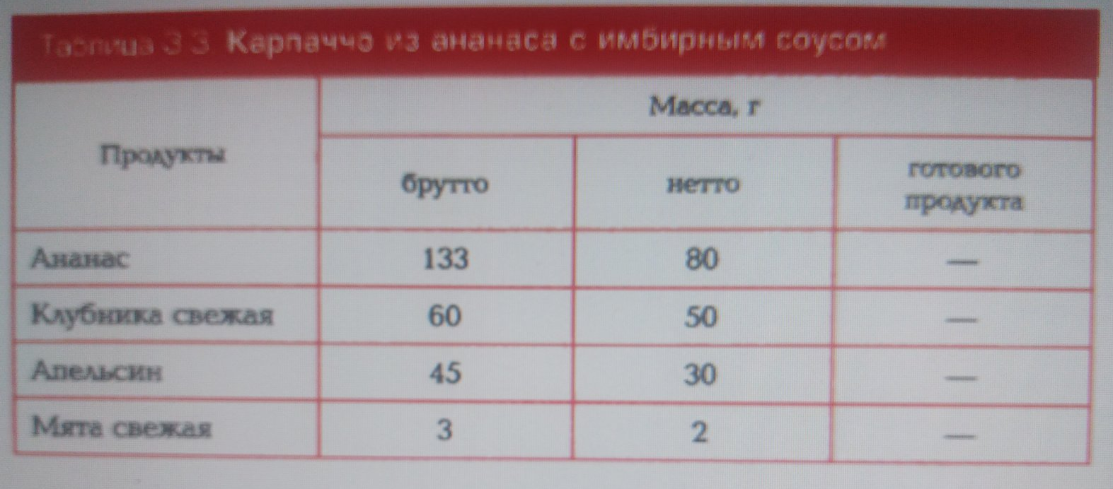
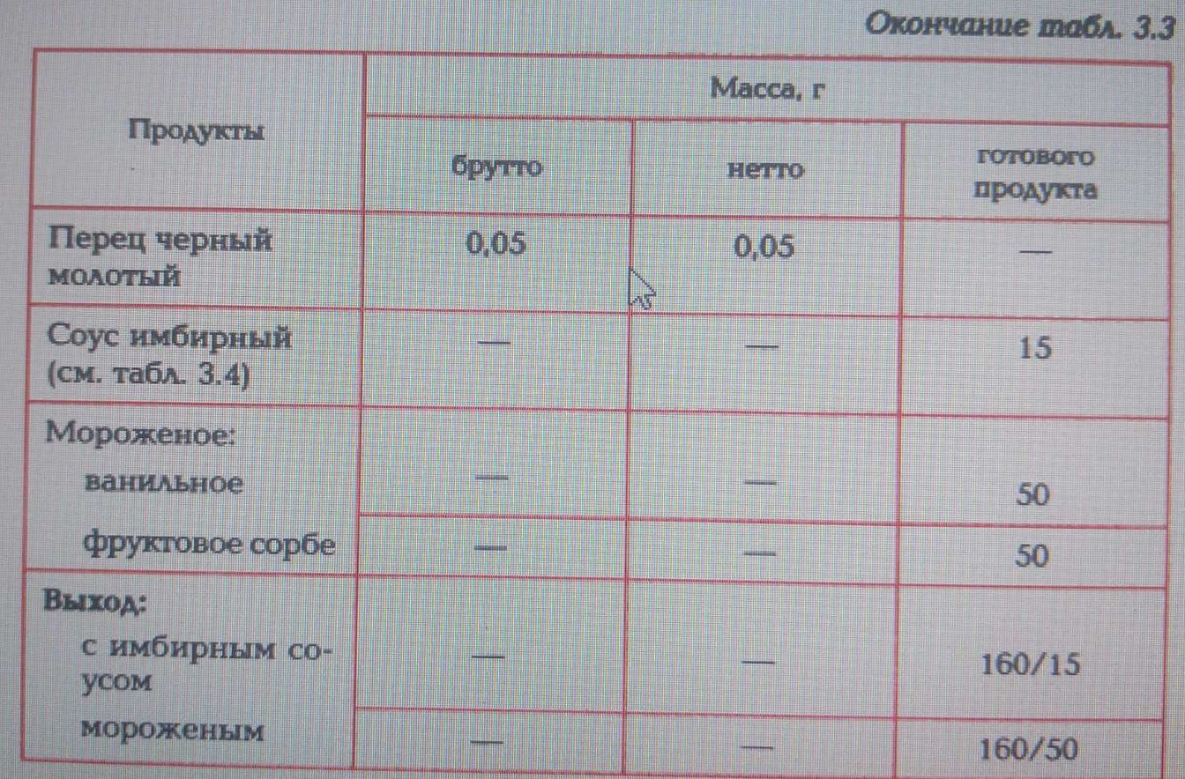

Соус имбирный
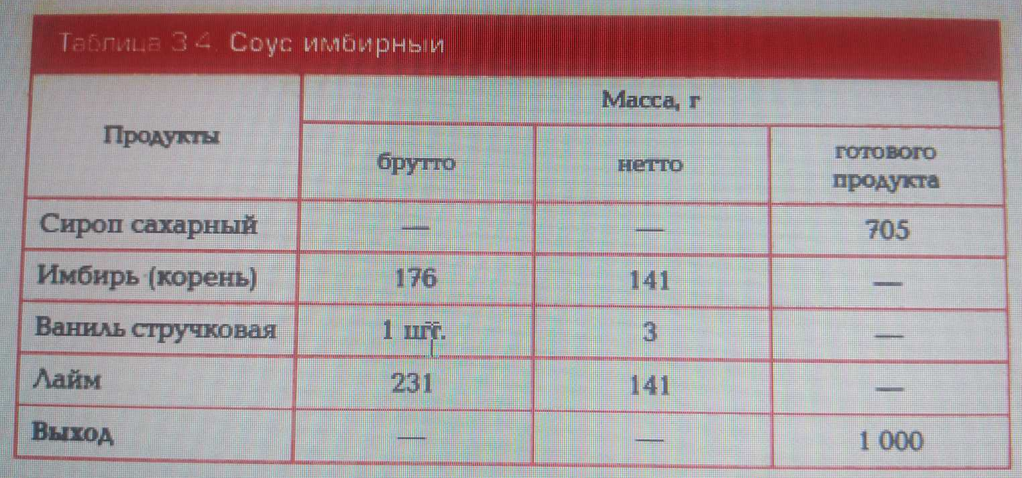

Тартар из абрикосов (табл. 3.6). Абрикосы промывают, удаляюткосточки, нарезают средним кубиком.
Листья мяты промывают, мелко шинкуют.Из воды и сахара готовят сироп, добавляют мяту и настаивают10- 15 мин.
Затем абрикосы заправляют мятно-сахарным сиропом.При оформлении абрикосы выкладывают на блюдо через кондитерское кольцо, сверху посыпают сахарной пудрой, декорируютлистьями мяты.

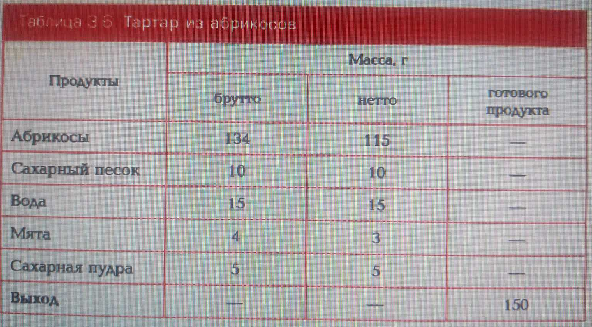

Яблоки и бананы на гриле.Яблоки промывают, удаляют семенное гнездо, нарезают на дольки, не счищая кожуры. Бананыочищают, разрезают вдоль пополам, затем поперек на четыре части.
Фрукты тщательно смазывают маслом.Решетку гриля смазывают маслом, выкладывают фрукты, жарятдо румяной корочки, часто переворачивая.
При отпуске фрукты кладут на подогретую тарелку, сверху - шарик мороженого, декорируют мятой.
Бананы карамелизованные. Бананы промывают, очищают от кожуры, нарезают тонкими ломтиками вдоль, посыпаютсахаром, карамелизуют в сковороде.При отпуске карамелизованные бананы выкладывают вееромна десертную тарелку, сверху кладут шарик пломбира, декорируютмятой.
Фруктовыйминестроне с соусом банановым с базиликом. Фрукты и ягоды перебирают, промывают, киви,дыню, апельсин, маракуйю очищают от кожицы. У дыни удаляютсемена.Фрукты нарезают мелкими кубиками, заливают соусом банановым с базиликом.

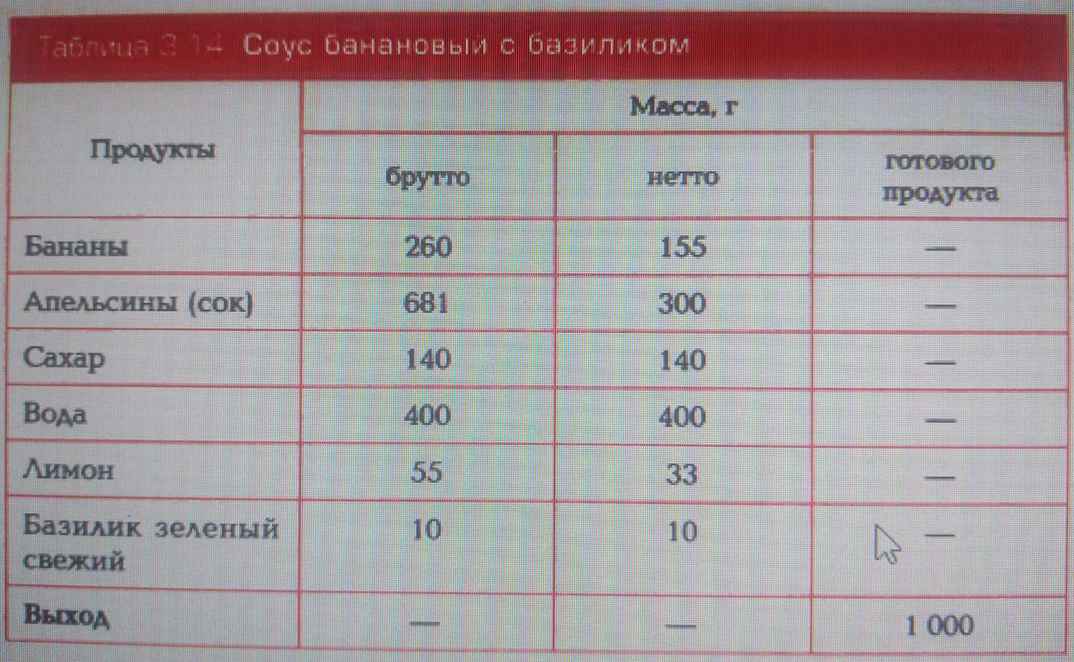

Компоты и фрукты в сиропе
Компоты приготовляют из свежих, замороженных, сушеныхили консервированных плодов и ягод как в различных сочетаниях,так и из одного какого-либо вида.
Последовательность варки компотов включает в себя следующие технологические операции: подготовку сырья и продуктов, приготовление сиропа, варку, настаивание и доведение до вкуса.
Правила варки компотов
1. Для приготовления сиропа в воде растворяют сахар и лимонную кислоту, доводят до кипения и, если нужно, слегка охлаждают. Иногда сироп подкрашивают ягодным экстрактом вишни иличерной смородины. Для компота из консервированных фруктовв сваренный горячий сироп добавляют слитый из банок сиропот консервированных фруктов: вместе доводят до кипения.
2. Сироп готовят также на фруктовых или ягодных отварахдля придания компоту более насыщенного вкуса, аромата и цвета.
Отвар готовят из пищевых отходов, полученных при обработкесырья: кожуры и сердцевин яблок, груш, айвы, цедры апельсинов,лимонов, косточек вишен и некоторых других плодов.
3. Свежие плоды и ягоды быстро развариваются и теряютсвою форму, это объясняется тем, что содержащийся в стенкахклеток протопектин малоустойчив, в процессе варки быстро гидролизуется и переходит в растворимый пектин, в результатечего продукты быстро размягчаются; кроме того, теряются содержащиеся в них витамины. Поэтому при приготовлении компотовне все плоды и ягоды подвергают нагреву. При приготовлениикомпотов из клубники, земляники, голубики, малины, арбуза,
дыни, бананов, ананаса, черной смородины, а также из консервированных фруктов их не варят, а только настаивают в горячем сиропе, также поступают при варке компотов из цитрусовых
4. При приготовлении компота из смеси фруктов, ягод их закладывают в определенной последовательности, соответствующей их срокам варки: сначала кладут фрукты, требующие более длительной варки, в конце - те, которые подвергают только настаиванию в горячем сиропе. Особенности тепловой обработки некоторых фруктов, ягод приведены в табл. 3.18.

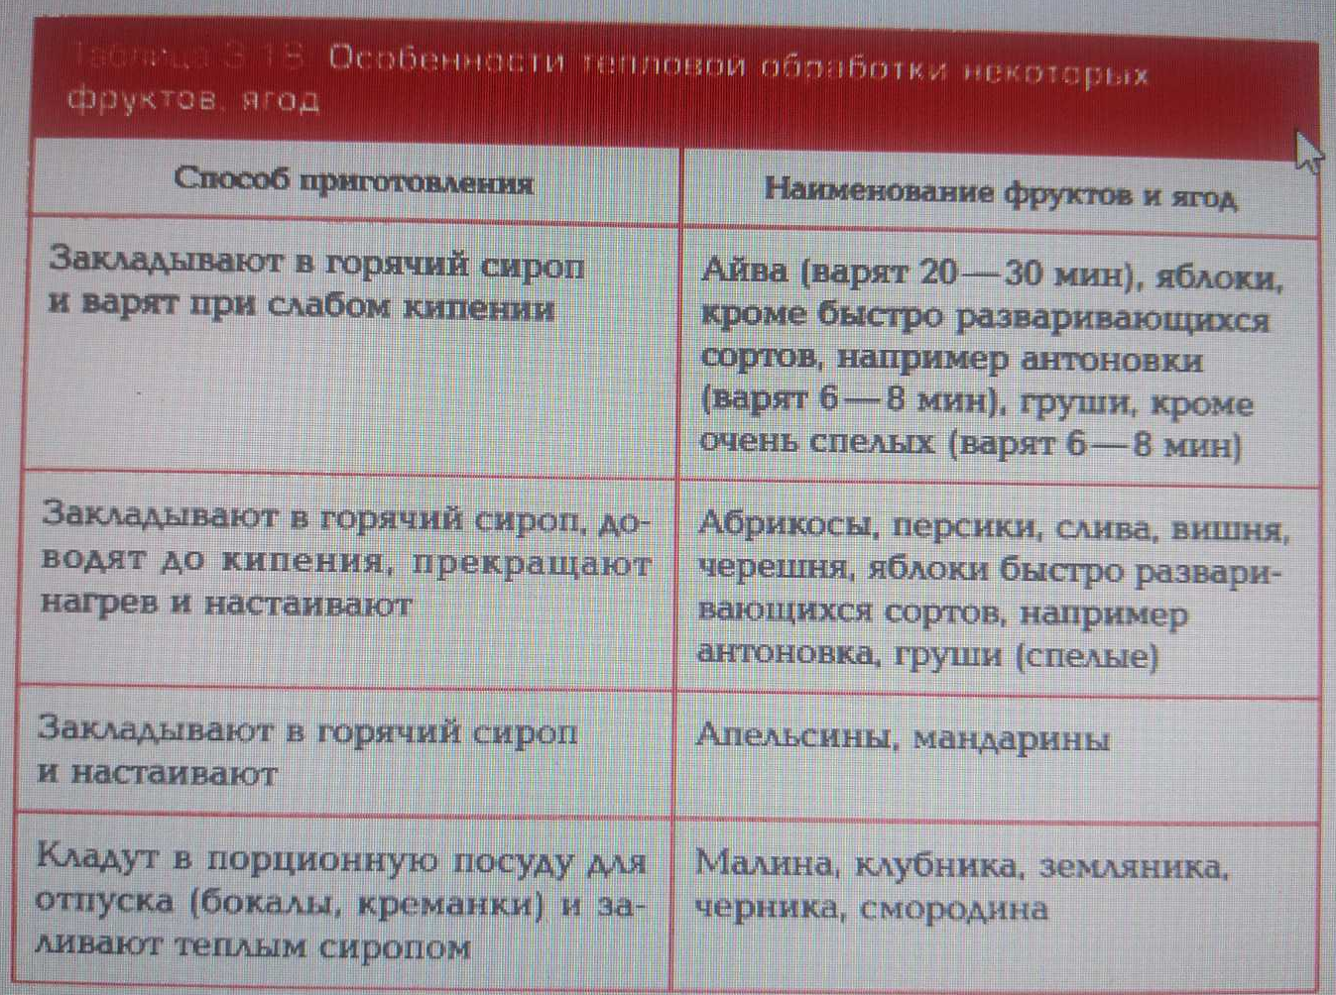

5. Для улучшения вкуса и аромата в компот из яблок или грушможно добавлять корицу, в ресторанах в компот добавляют вино(5- 10 г на 1 порцию), что противопоказано в детском и диетическом питании. Для ароматизации в компот также добавляют мелконарезанную цедру цитрусовых.
6. В компот из пресных по вкусу фруктов, ягод, сухофруктовдля усиления процесса гидролиза сахарозы добавляют лимоннуюкислоту или лимонный сок. В результате кислотного гидролизасахарозы образуется инвертный сахар (смесь глюкозы и фруктозы),обладающий по сравнению с сахарозой более интенсивным сладкимвкусом. В компоты, приготавливаемые из кислых фруктов и ягод,лимонную кислоту не добавляют.
7. Компоты необходимо настаивать, так как в процессе настаивания в сироп переходят сахара из фруктов, ягод, происходиткислотный гидролиз сахаров, образуется инвертный сахар, чтоулучшает вкусовые качества компота в целом и усиливает его сладость. Продолжительность настаивания компота из сухофруктов - 10 - 12 ч.
8. Отпускают компоты в охлажденном виде по 150 - 200 гна 1 порцию. При порционировании сначала кладут фрукты, ягодыи затем вливают сироп.

Компот из смеси сухофруктов (табл. 3.22). Сухофрукты перебирают, удаляя примеси, и сортируют по видам, так как они имеют различные сроки варки. Крупные яблоки и груши разрезаютна части. Фрукты тщательно промывают теплой водой 3􀀀4 раза.
В котел наливают воду, доводят до кипения, добавляют сахар,растворяют его при помешивании и вновь доводят до кипения. В кипящий сироп закладывают яблоки, груши и варят в течение20 мин, затем добавляют остальные сухофрукты (кроме изюма) и продолжают варить в течение 10􀀀15 мин, вводят изюм и варят в течение4􀀀5 мин. Для улучшения вкуса в компот добавляют лимонную кислоту.Готовый компот охлаждают до 10 °С и выдерживают в течение10􀀀 12 ч для настаивания. При этом из фруктов в сироп полностьюпереходят вкусовые вещества, что улучшает качество компота.
Сахар рекомендуют класть в начале варки, так как под действиемсодержащихся в сухофруктах кислот сахароза распадается на глюкозу и фруктозу (инвертный сахар), благодаря чему компот становитсяболее сладким и приобретает насыщенный вкус.

Плоды или ягоды быстрозамороженные в сиропе.
Плоды или ягоды замороженные без сахара полностью не размораживают, спустя 10􀀀15 мин их промывают, раскладывают в креманки, вазочки или стаканы, заливают теплым сиропом сахарными 25 􀀀 30 мин дают настояться.
Груша медовая. Грушу промывают, очищают от кожицы. Сахар карамелизуют в сотейнике, добавляют мед и сливочное масло, закладывают грушу, тушат до полуготовности. В конце вливают ликер. При отпуске грушу поливают соусом, в котором она тушилась,декорируют листьями мяты. Отдельно подают сметану. Грушу можноотпускать без сметаны.
Томленный в вине ананас. Подготовленный ананаснарезают на крупные ломтики.
Вино наливают в сотейник, добавляют сахар, воду, очищенныйи нарезанный тонкими ломтиками имбирь, гвоздику, ваниль, доводят до кипения, закладывают подготовленный ананас, томят прислабом нагреве в течение 2 ч, настаивают в сиропе в течение 1 ч.
Затем ананас выкладывают, сироп уваривают до консистенциисоуса, прогревают в нем ананас.При отпуске ананас поливают соусом. Ананас можно податьс мороженым. Оформляют мятой, ягодами.

Желированные сладкие блюда

Желированные сладкие блюда по способу приготовления подразделяются на кисели, желе, муссы, самбуки, кремы. Основойжеле и муссов является фруктовый или ягодный сироп, молоко иликисломолочные продукты с сахаром, основой самбука - фруктовое или ягодное пюре, а основой крема - яично-молочная смесьс сахаром и сливки или сметана либо сливки и фруктовое пюре.

Наименование блюда | Наименование желирующего вещества | Количество (г) на 1 кг готового блюда | Способ подготовки желирующего вещества | Основа сладкого блюда
Кисель | Крахмал | 30 г (жидкий  или полужидкий);45  - 50 г (средней  густоты); 80 (густой) | Разводят холодной  кипяченой  водой  или  отваром,  или молоком  в соотношении  1:4 | Фруктовый или  Ягодный отвар,  молоко, квас,  сок, фруктовый  экстракт и др.
Желе | Желатин или агарагар | 30  15 | Желатин или агар-агар  замачивают  в холодной  кипяченой  воде  всотношени  1:6- 8 | Фруктовый или  Ягодныйотвар,  молоко, кефир,  йогурт, сок,  фруктовый  экстракт
Мусс | Желатин | 27 | Желатин или агар-ага  замачивают  в холодной  кипяченой  воде  всотношени  1:6- 8 | Фруктовый или  Ягодныйотвар,  молоко,кефир,  йогурт,сок,  фруктовый экстракт
Самбук | Желатин | 15 | То же | Фруктовое пюре
Крем | Желатин или агарагар | 20  10 | Желатин или агар-агар  замачивают  в холодной  кипяченой  воде  всотношени  1:6- 8 | Яично-молочная смесь  с сахаром  и сливки  (сметана  или сливки  и фруктовое  пюре)

В качестве загустителя киселей используется крахмал, в качестве загустителя желе, мусса, самбука, крема - желатин илиагар-агар (табл). Желатин можно использовать для приготовления любых желированных сладких блюд (кроме киселя), агар-агар не рекомендуется использовать для приготовления мусса илисамбука, так как в процессе взбивания он очень быстро застываетуже при температуре 32-39 °С.
При использовании желатина прочные студни образуютсяпри его концентрации, равной 2,7- 3,0 %, αταρ-αταρα прочный студень образуется при его концентрации, равной 1,5 %.Желатин или агар-агар перед использованием замачиваютв холодной кипяченой воде или отваре в соотношении 1:6 - 8.
Продолжительность замачивания определяется видом желатина(листовой, гранулы, порошкообразный) и указывается производителем. Листовой желатин замачивают в течение 2-5 мин, желатин гранулами 􀀀 от 10 мин до 1,5 ч в зависимости от их размера.

Кисели
Наиболее распространенным сладким желированным блюдомявляется кисель. Кисель 􀀀 это старинное русское национальноеблюдо.
Ассортимент киселей очень разнообразен. Их готовят из свежихплодов, ягод, ревеня, кваса, молока, соков, экстрактов, сухофруктов,варенья, джема, а также из готового концентрата киселя.
ЗАПОМНИТЕ! Желирующим веществом для фруктово-ягодных киселей служит картофельный крахмал, а для молочного киселя - маисовый (кукурузный), который нельзя применять для приготовления фруктово-ягодных киселей, так как образуется менее прозрачный, мутноватый студень с неприятным привкусом зерна.
В то же время кукурузный крахмал делает молочные кисели более нежными, а картофельный - придает им синеватый оттенок.Готовят кисели различной консистенции: жидкие и полужидкие, средней густоты, густые. Нормы закладки крахмала зависятот вида используемого сырья и требуемой консистенции киселя(см. в таблице выше).
Жидкий и полужидкий кисели разливают в стаканы по 200 гр и посыпают сверху сахарным песком, который благодаря гигроскопичности поглощает влагу с поверхности, не давая ей испаряться, что препятствует образованию поверхностной пленки. Можно жидкие и полужидкие кисели использовать как соусы к сладким блюдам.
Кисель густой консистенции разливают в порционные или многопорционные формочки либо в противни с высокими бортами, смоченными внутри холодной кипяченой водой и посыпанные сахарным песком, затем охлаждают. Чтобы вынуть густой кисель из формы, ее обтирают, перевертывают и, слегка встряхивая, осторожно перекладывают в подготовленную посуду. Кисель, охлажденныйв противнях или в многопорционных формах, разрезают на порциии перекладывают на порционные десертные тарелки или в креманкии отпускают, полив сиропом, или к нему отдельно подают сливкилибо холодное молоко (50- 100 г). Можно порционировать густойкисель с помощью специальных ложек для мороженого.

Желе
Правила приготовления желе
1. Желатин замачивают в холодной кипяченой воде. Если длязамачивания использовали некипяченую воду, то после соединенияс сиропом его доводят до кипения, но не кипятят, так как кипячениеснижает желирующие свойства желатина.
2. Если для замачивания желатина использовали избыточноеколичество воды, то в нее переходит часть растворимых низкомолекулярных фракций желатина с неприятными клеевым привкусоми запахом. Последующее удаление избыточной влаги с перешедшими в нее веществами положительно сказывается на качестве желе,в том числе и на прочности.
3. Отжатый сок хранят в неокисляющейся посуде и вводятв сироп после его соединения с желатином. После введения сокасироп не кипятят.
4. Если сироп после введения в него желатина недостаточно прозрачный, его осветляют, для чего в сироп с желатином, охлажденныйдо 70 °С, вводят яичные белки, разведенные холодной кипяченой водойв соотношении 1:1, размешивают и доводят до кипения, настаиваюти затем процеживают. В этом случае закладку желатина увеличивают.
5. При приготовлении многослойного желе каждый слой фруктового желе прослаивают молочным, что позволяет подчеркнутьяркость цвета каждого слоя фруктового желе, не дает им сливаться.
6. При приготовлении многослойного желе каждый последующийслой вливают в форму только после того, как предыдущий слойполностью застыл.
7. При приготовлении многослойного желе не следует переохлаждать или слегка подмораживать слои, так как при извлечениижеле из формы оно может расслаиваться.
8. При приготовлении комбинированного желе с фруктами(цв., рис.) сначала в форму заливают желе без фруктовслоем около 10 мм и дают застыть. Затем выкладывают фруктыи заливают желе на высоту около 1/2 высоты формы и дают застыть,что позволяет зафиксировать фрукты в заданном положении. Затемвливают оставшееся желе.

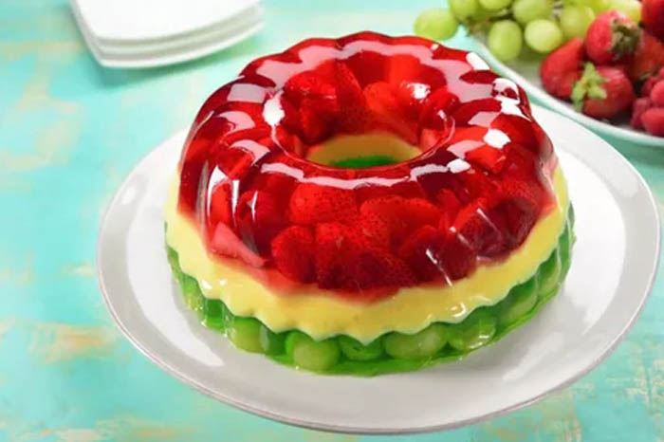

9. При приготовлении молочного (шоколадного или кофейного) желе сахарно-желатиновый сироп соединяют с молоком,в которое предварительно добавляют ванилин, какао или кофейный отвар.
10. При приготовлении желе из кефира или сока сахарно-желатиновый сироп сначала соединяют с небольшим количествомкефира или сока, тщательно размешивают, затем добавляют в оставшийся кефир или сок и быстро перемешивают.
И. Для увеличения прочности желе выдерживают после застывания в течение 30- 60 мин при температуре застудневания,после чего переносят в охлаждаемые камеры.
12. После застывания форма желе соответствует той посуде,в которой оно приготовлено.
13. Отпускают по 100- 150 г на 1 порцию с соусом, сиропомплодовым или ягодным натуральным (по 20 г на 1 порцию) либосо взбитыми сливками (20- 30 г на 1 порцию) или подают холодное кипяченое молоко (100- 150 г на 1 порцию).
Панакота (табл. 3.45). Желатин замачивают в холодной воде,затем отжимают, удаляя лишнюю жидкость. Сливки соединяютс тростниковым сахаром и ванилью, доводят до кипения, вводят подготовленный желатин, размешивают до полного его растворения. Полученную сливочную массу выливают в форму-стакан, охлаждают. Непосредственно перед отпуском вынимают из формы.Отпускают с шариком мороженого или сорбе либо как самостоятельное блюдо. Декорируют листьями мяты.

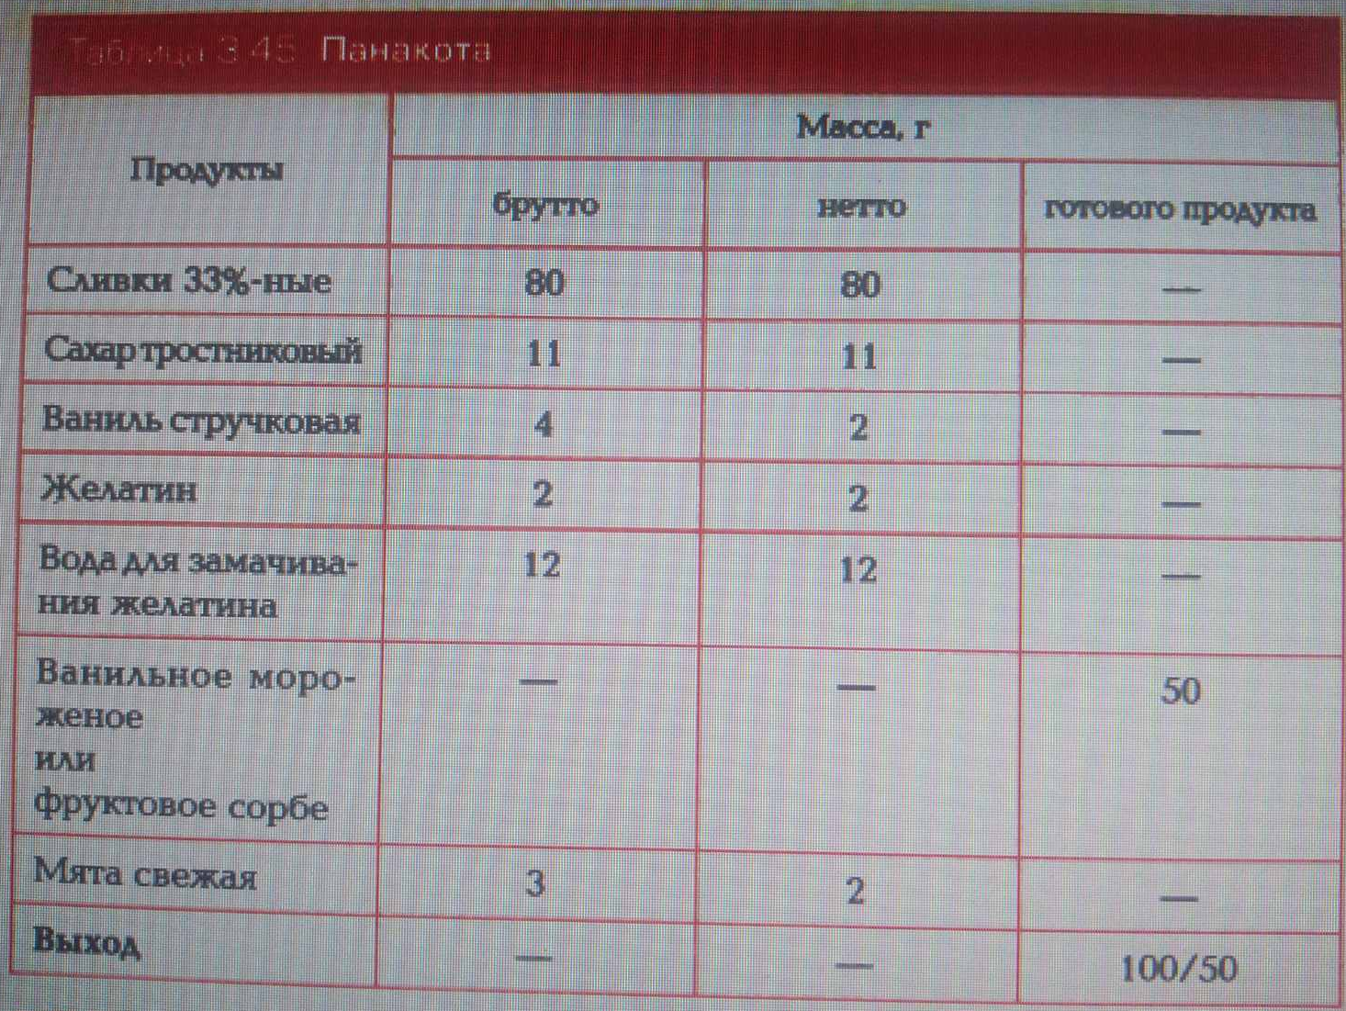

Мусс
Мусс - это взбитое желе, отличается от желе тем, что подготовленное желе охлаждают до температуры 30 С и взбивают в пышную пористую массу в неокисляющейся посуде.
Если в процессе взбивания мусс начал желироваться, то взбивание следует прекратить, мусс слегка прогреть и повторить процессвзбивания.
Если мусс заливают в порционные формы, то их предварительнохорошо охлаждают, так как если вливать взбитый мусс в теплуюформу, то пышная структура мусса разрушится и слой мусса, соприкасающийся со стенками формы, получится в виде желе.
Также муссы можно готовить с манной крупой, из шоколада, гдепористость и воздушность придают взбитые сливки или белки яйца.
Отпускают муссы, как и желе, по 100- 150 г на 1 порциюс соусом, сиропом плодовым или ягодным натуральным (по 20 гна 1 порцию) либо со взбитыми сливками (20- 30 г на 1 порцию)или подают холодное кипяченое молоко (100- 150 г на 1 порцию).

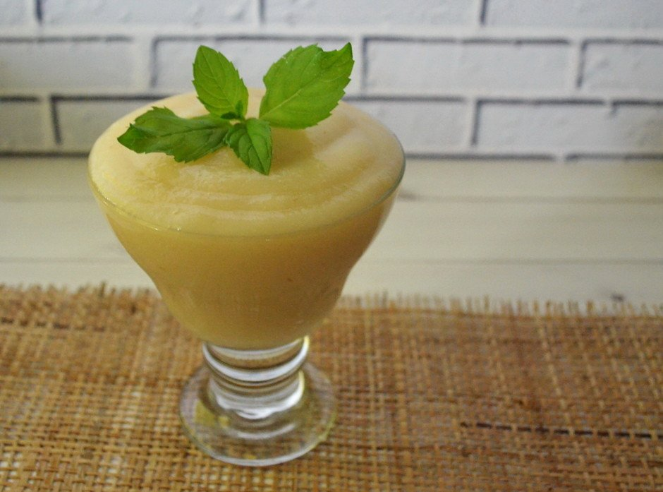
Мусс яблочный на манной крупе

Самбук
Самбук- это разновидность желе, основой которого является пюре
яблок, слив или абрикосов.
При взбивании самбука в массу вводят яичные белки. Желатина используют 15 г на 1 кг самбука. Отпускают по 100􀀀150 гна 1 порцию с соусом, сиропом фруктовым или ягодным натуральным (по 20 г на 1 порцию) либо со взбитыми сливками (20- 30 гна 1 порцию) или подают холодное кипяченое молоко (100- 150 гна 1 порцию).

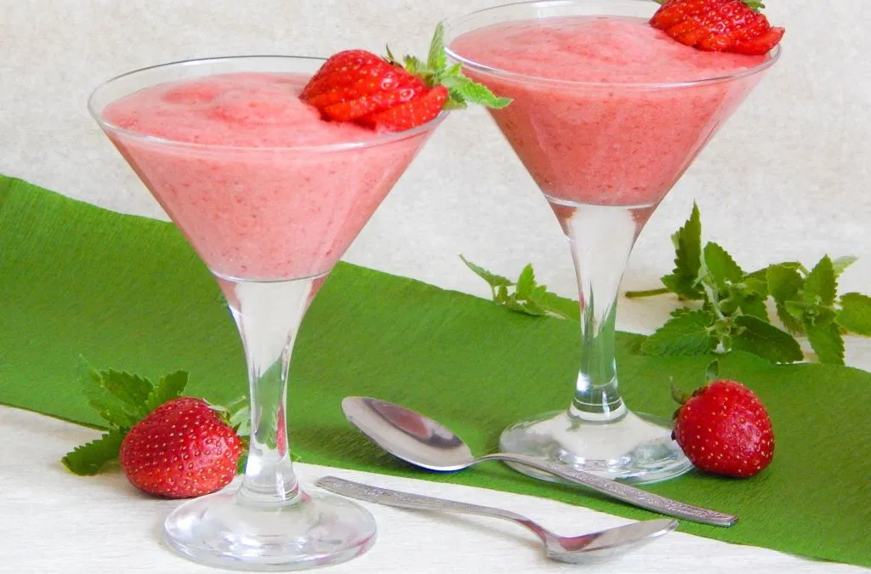
Самбук

Кремы и взбитые СЛИВКИ
Крем- это желированное сладкое блюдо, основой которого являются
жирные сливки или сметана и яично-молочная смесь с желатином.
В зависимости от введенных наполнителей приготовляюткрем ванильный, шоколадный, кофейный, ореховый, ягодный.Крем ванильный, шоколадный, кофейный (табл. 3.51). Дляяично-молочной смеси яйца растирают с сахаром до светлогоцвета, добавляют небольшой струйкой кипяченое горячее молоко
и проваривают на водяной бане при температуре не выше 85 °С.
Набухший желатин распускают на водяной бане и соединяют с яично-молочной смесью.
Для ванильного крема в процеженную яично-молочную смесьдобавляют ванилин. Для кофейного крема смесь готовят с добавлением кофейного настоя (50 г кофе на 150 мл кипятка). Дляшоколадного крема в горячую яично-молочную смесь добавляютрастертый с сахаром или рафинадной пудрой какао-порошок.
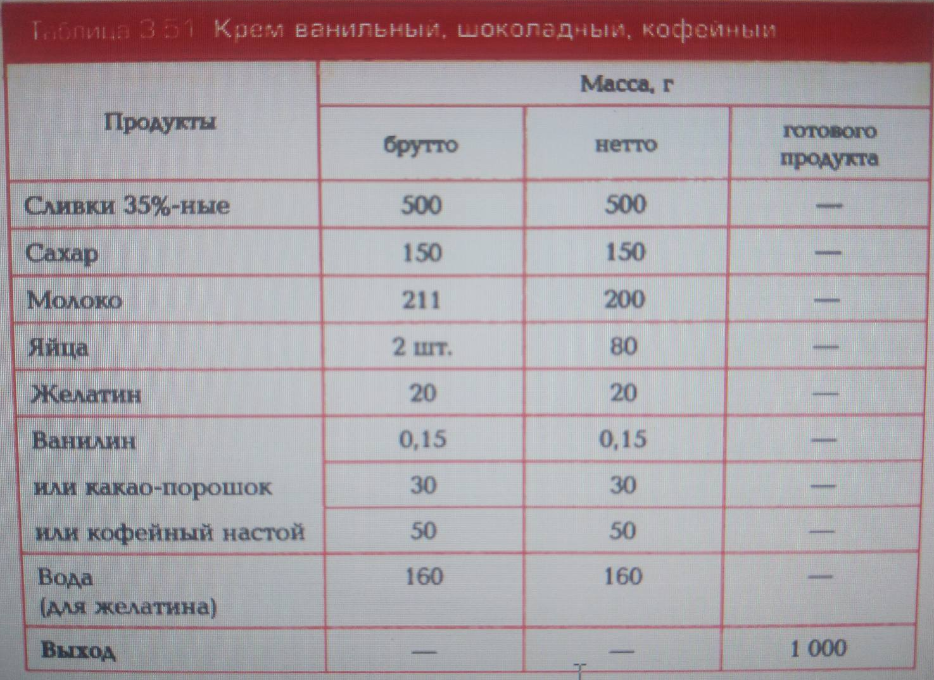

Сливки взбивают на холоде до образования густой пышной пены.Во взбитые сливки, непрерывно помешивая, вливают охлажденнуюдо комнатной температуры яично-молочную смесь. Готовую смесьразливают в формы и охлаждают.
Застывший крем вынимают из формы и отпускают с сиропомили сладким соусом.

Сливки или сметана взбитые
В чистую посуду наливают на 1/3 ее объема холодные сливки илисметану и взбивают до тех пор, пока не образуется густая, пышнаяи устойчивая пена. В сливки или сметану взбитые добавляют припомешивании рафинадную пудру.
При отпуске сливки или сметану взбитые кладут в креманку.Сливки (сметану) взбитые можно отпускать с вареньем или апельсинами, или мандаринами (30 г на 1 порцию), или шоколадом (3-5 гна 1 порцию).
Сливки, взбитые с орехами, шоколадные, лимонные (табл. 3.55).Миндаль измельчают и жарят. Какао-порошок или цедру лимоннуюсмешивают с рафинадной пудрой и осторожно вводят в сливкивзбитые.
При отпуске сливки взбитые кладут в вазочку и посыпают орехами. Сливки взбитые можно отпускать с печеньем или бисквитомсухим (палочки) - 30 г на 1 порцию.

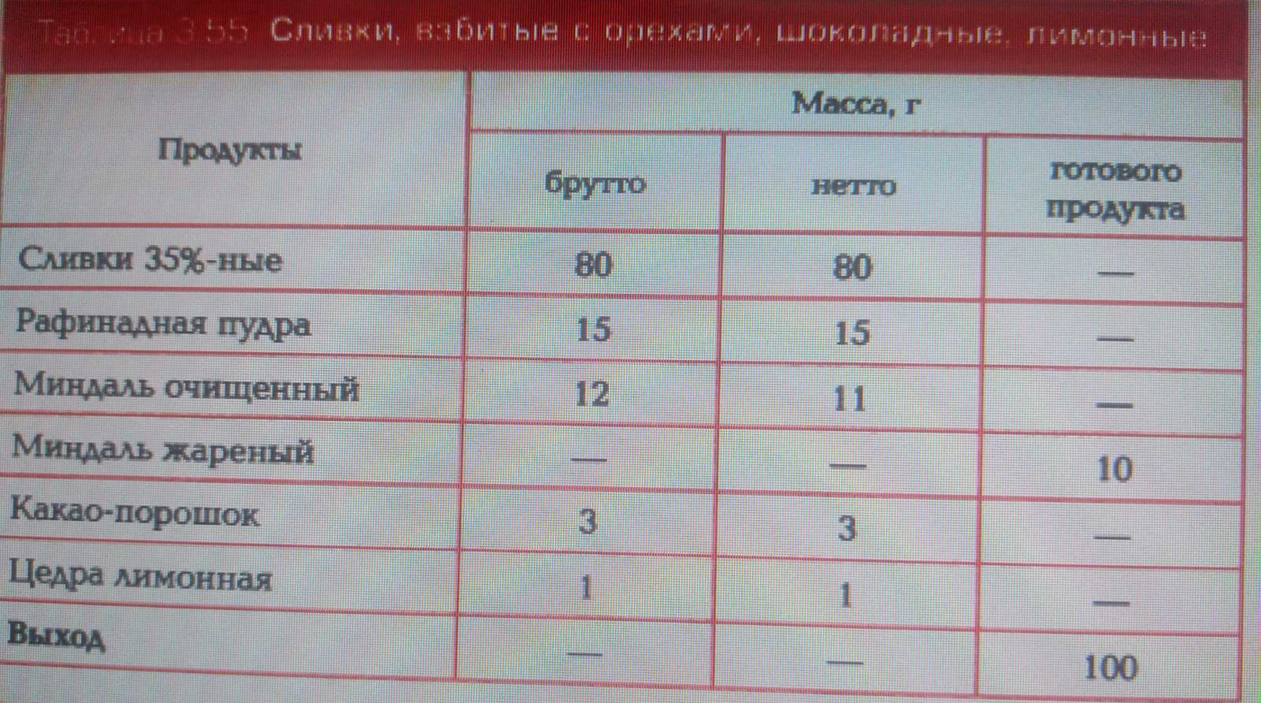

Сабайон (табл. 3.62). Это заварной яичный крем со сладкивином. В сабайон чаще всего добавляют марсалу - крепкое сицилийское вино, похожее на мадеру, или Moscatod'Asti- игристоебелое вино.
Желтки отделяют от белков, взбивают с сахаром до белой пены,затем при помешивании вводят вино небольшими порциями. Полученную массу варят на водяной бане, постоянно взбивая, не доводядо кипения, для получения густой однородной консистенции, прекращают нагрев. Разливают сабайон в стаканы, креманки, вазочки, оформляютсвежими ягодами, фруктами, зеленью мяты, съедобными цветами.Подают сабайон как в горячем, так и в холодном виде.

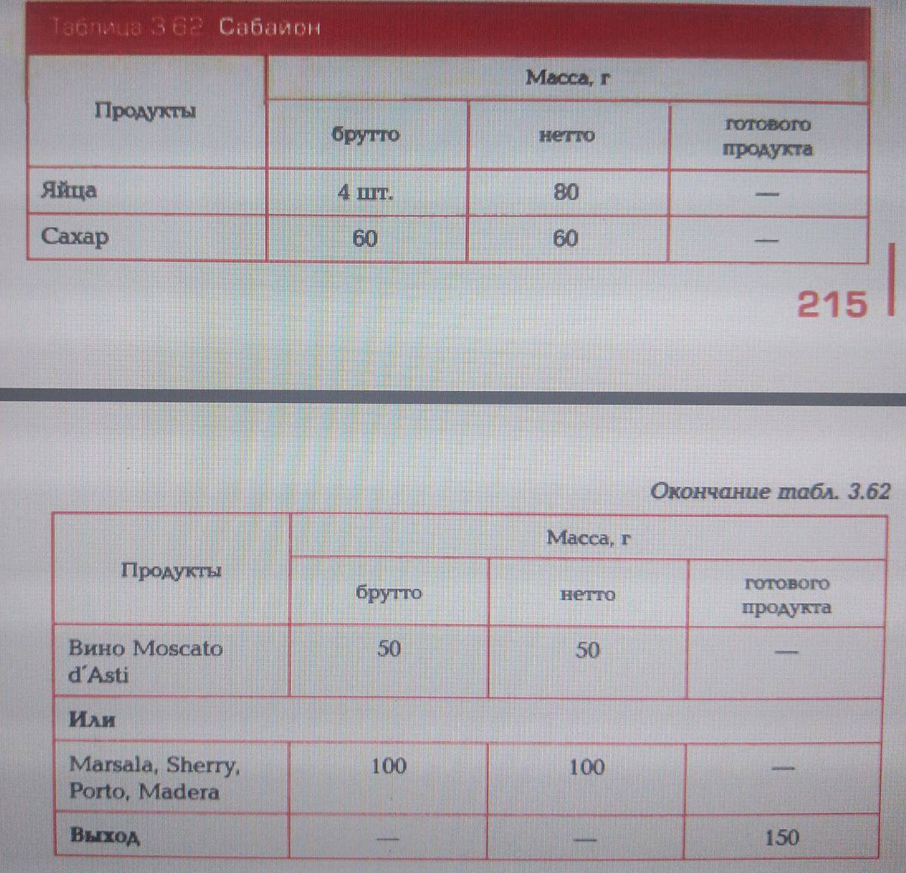

Мороженое
Сливочный пломбир (табл. 3.63). Сливки наливают в сотейник,добавляют сахар, ванильный сахар, перемешивают, варят на медленном огне 30 мин, периодически помешивая, дают остыть, взбиваютв пышную пену.
Белки отделяют от желтков, взбивают с сахарной пудрой и лимонным соком в плотную пену, аккуратно вводят во взбитые сливки и осторожно вмешивают, закрывают пищевой пленкой, ставятв морозильную камеру на 3 ч, затем взбивают замороженную массу,снова ставят в морозильную камеру на 3 ч. Пломбир отпускают как самостоятельный десерт, а также его можно использовать как основу для приготовления сложных десертов.
При отпуске пломбир дополняют свежими ягодами, фруктами,цукатами, пряными травами, печеньем, орехами, соусами и топингами. Отпускают в креманках, фужерах или специальных вазочках,десертных тарелках.

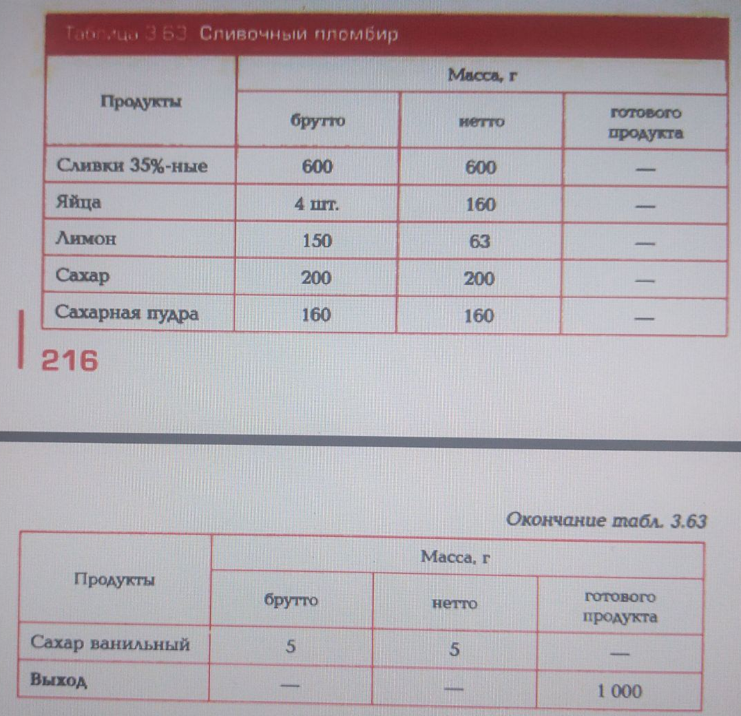

Самостоятельная работа:
- Внимательно ознакомьтесь с правилами подготовки свежих консервированных, свежезамороженных, сушеных плодов и ягод для дальнейшего использования
- Запишите правила подготовки желирующих веществ (агара, крахмала, желатина). ЗАПОМНИТЕ: желатин и крахмал доводят до кипения, а агар кипятить можно. Так как при кипячении крахмала или желатина получится обратная реакция, т.е. блюдо получится жидким.
- Запишите, какие вкусовые вещества лучше использовать при приготовлении тех или иных десертов
- Запишите стадии карамельного сиропа.
- Рассмотрите Правила охлаждения и замораживания
- Запишите Правила варки компотов(ЗАПОМНИТЕ: компот варится в сахарном сиропе, так он приобретет более насыщенный вкус)
- Запишите виды желированных блюд, т.е.Желированные сладкие блюда по способу приготовления подразделяются на кисели, желе, муссы, самбуки, кремы. Запишите, чем эти блюда отличаются друг от друга и что является в каждом блюде студненобразователем. Обратите внимание на виды киселей в зависимости от густоты (т.е. от количества добавленного крахмала) и как эти кисели можно использовать (эти данные указаны в таблице).
С уважением, Александрова И.А.

